История первая
ОПЕРАЦИЯ «КОЛОБОК»
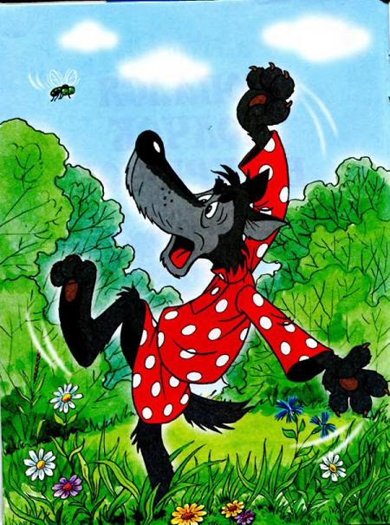
Волк лежал в высокой траве, широко раскинув уставшие лапы, и глядел в небо. Там высоко-высоко щебетали птички. Ещё выше, где-то в космосе, неслись космические корабли. Дальше, и ежу понятно, там — бесконечность.«Ну, хорошо. Птички, космос, бесконечность, с этим всё ясно. Но вот как бабушка Пелагея делает такие вкусные пирожки, совершенно не понятно.Конечно, не в пирожках счастье, — думал Волк, — но счастье, когда они есть и их можно съесть». Такова была его волчья философия. Звенящую тишину утра нарушила своим жужжанием назойливая Муха. Выделывая фигуры высшего пилотажа, она настырно зудела Волку в самое ухо.— Не всякий, с крыльями рождённый, высоко взлететь может, — пробормотал Волк, пытаясь от неё отмахнуться.Не тут-то было!— Зануда! Жигалка осенняя! — Он вскочил, размахивая лапами, как ветряная мельница, желая прихлопнуть ненавистницу.Опять не вышло!«Ну, что ж, придётся смириться с тем, чего не можешь изменить», — мысленно успокоил он себя и вновь улёгся на мягкую, влажную от росы траву.Вдоволь нажужжавшись, Муха присела ему на нос передохнуть.— А ты, лупоглазая, когда-нибудь пробовала Пела-геевы пирожки? — скосив на неё глаза, миролюбиво спросил Волк.Муха долго скребла лапками свой хоботок и чистила крылышки. Потом, будто задумавшись, замерла. А через мгновение её как ветром сдуло. Улетела, так ничего и не ответив.— Интересно, а где сейчас находятся мои любимые пирожки? — задумчиво прошептал Волк, провожая её взглядом.Вдруг совсем низко над ним, на фоне неба, нависла собачья морда.— В корзинке у бабушки Пелагеи, — тяжело дыша, сказала морда.Это был его старый знакомый, пёс Дружок.— Развалился здесь, с мухами лялякаешь, а она тебя в лазарете ждёт.— Так чего же ты молчишь! — воскликнул Волк. Он вскочил как ошпаренный и помчался в лазарет.— А я и не молчу… — едва успел промолвить ему вслед Дружок.Бабушка Пелагея, закончив свои домашние дела, решила узнать, как Волк в лазарете справляется со своими обязанностями. К тому же надобно пополнить запасы лазаретной аптечки.Приготовила она целебные настойки в бутылочках, йод, бинты и, конечно же, свои знаменитые на весь лес пирожки с разной начинкой. Дед Игнат порылся в чулане, нашёл там самодельную аккумуляторную «мигалку» от ёлочной гирлянды и протянул Пелагее:— Отдай Волку, а то какая «скорая помощь» без «мигалки»?Старый лесник во всём любил порядок, за что жена его и уважала. Как мудрая женщина, она никогда не перечила мужу. Потому-то в семье у них всё было ладно и складно.Пелагея сложила всё в корзину и отправилась в лазарет. Пёс Дружок поплёлся за ней. Ему любопытно было узнать, что это такое — «лазарет».Волка на месте не оказалось, и Пелагея попросила Дружка отыскать его. Старый охотник взял след и потрусил в лес на поиски хозяина лазарета.Как только все бутылочки с настоями заняли свои места на полках, в лазарете появился запыхавшийся Волк. Запах любимых пирожков ударил ему в нос, да так, что он потерял дар речи. Волк молча смотрел то на улыбающуюся Пелагею, то на корзину с пирожками. Воцарилась мёртвая тишина.И как раз в этот момент под окном раздался слабый жалобный стон:— Помогите… Требуется «скорая помощь»… Помираю…Волк не успел опомниться, как Пелагея нахлобучила ему на голову «мигалку» и на правах старшего врача скомандовала:— «Скорая»! Быстро на вызов!С воплем «Ва-у-у! Ва-у-у!» Волк мигом оказался во дворе.Под окном стонала рыжая Лиса. Завидев Волка, она закатила глаза и затихла. Он схватил её в охапку и в два прыжка доставил в лазарет.Лёжа на лавке возле печи, Лиса жалобно промямлила:— Что-то у меня в животе ноет. Спасу нет. Пелагея, как специалист по уху, брюху, горлу и носу, прильнула своим ухом к Лисьему брюху. Внимательно прислушалась и воскликнула:— Батюшки! Так это у тебя не что-то, а кто-то! И не ноет, а поёт!Короче говоря, требуется хирургическое вмешательство, — обрадовался Волк и поклацал зубами, как парикмахер ножницами перед стрижкой.— Только без этого! — строго сказала Пелагея. Тогда Волк резко хлопнул Лису по брюху кулаком.Она и ойкнуть не успела, как из её пасти выскочило что-то круглое, чумазое и радостно запело:
Я Колобок, Колобок…Такой встречи со знаменитым Колобком никто не ожидал. Волк, услыхав знакомую песенку, не поверил своим ушам:— Неужели это тот самый Колобок?!— Тот самый, тот самый, — сказала Пелагея и опустила Колобка в тазик с водой. Она отмыла от грязи несчастного узника, положила его на противень и засунула в печку сушиться.Вскоре послышался счастливый голос разомлевшего в тепле Колобка:Я от дедушки ушёл,Я от бабушки ушёл,А от тебя, Пелагея, никуда не уйду!— Ну, это мы ещё посмотрим. — С этими словами, чистенького и румяненького, вынула Пелагея его из печки и положила на окошко остывать.Лиса рот открыла от удивления:— Неужели это тот самый чумазик, которого я проглотила с голодухи в лесу?— Тот самый, тот самый, — подтвердила и на этот раз Пелагея. — Он от многих ушёл, весь в пыли извалялся, а ты его, немытого, прямо в пасть. Вот тебе и вся история болезни.Остывает себе Колобок, а Волк рядом, на всякий случай. Мало ли что эта круглая, румяная башка снова придумает? Ищи его потом, свищи.Вдруг, откуда ни возьмись, маленький Комарик, и под глазом у него синенький фонарик:Пережил я страшный миг:Налетел на грузовик,Чуть без глаза не остался,Еле к вам сюда добрался!Волк — сразу его на операционный стол.— Будем, — говорит, — холодную ложку к синяку прикладывать, чтобы шишка не выросла.Взял столовую ложку, бац — и приложил. Немного подержал, поднял, а Комарика не видать.— Надо же, улетел. От врача дал стрекача. Ведь простая операция, а он испугался. И чего это некоторые больные врачей боятся? Не доверяют, видать, — вздохнул Волк и снова присел у окошка.— Такова ваша доля, доктор, — посочувствовал ему Колобок.— Ты уж молчи, твоя доля, что ли, лучше? — облизнувшись, ответил Волк.
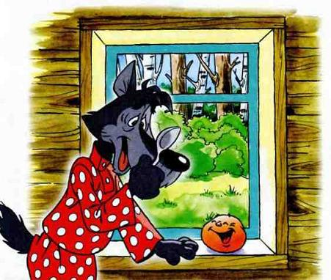
История вторая
ОСТАЛИСЬ У КОЗЛИКА РОЖКИ И НОЖКИ
Когда Колобок остыл, Пелагея положила его в корзину вместе со своими пирожками, завязала чистым платком и попросила Волка:— Отнеси беглеца обратно дедушке с бабушкой. Пусть порадуются.Волк с удовольствием согласился это сделать. У него появилась возможность полакомиться пирожками. Крепко приладив к голове свою новую «мигалку», он обратился к Колобку:— Короче говоря, домашний адрес знаешь?— Знаю, знаю, — ответил тот из корзины, — деревня Сусекино, улица Амбарная, дом пять, Сметанины Дед и Баба.— Ну, всё. Поехали! — Волк взял корзину в лапы, выскочил из лазарета и с воплем «Ва-у-у! Ва-у-у!» помчался через лес в деревню.
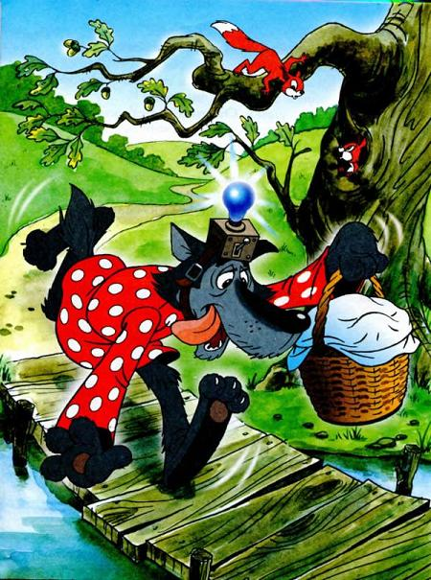
Как только Волк убежал, Пелагея собралась домой и говорит Лисе:— Будь, Лисичка, любезна: пока Волк отсутствует, подежурь в лазарете вместо него. Мало ли что…Лиса согласилась.
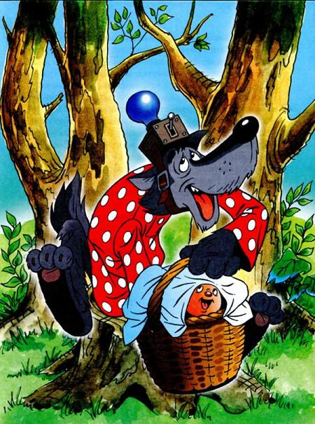
— Ну вот, теперь у нас есть и Лисичка-медсестричка, — сказала Пелагея и, довольная, отправилась домой.Бежит Волк, а корзина в лапах мешает. Взял он её зубами и побежал быстрее. Стало удобнее, да и запах пирожков приятно защекотал в носу.Не выдержал он этого, остановился. Сел на пенёк и решил съесть хоть один пирожок. Только начал развязывать платок, слышит голос Колобка:— Не садись на пенёк, не ешь пирожок.Вскочил Волк и побежал дальше. Бежит, а в носу запах пирожков свербит. Голова от дурманящего запаха кружится. «Только бы адрес не забыть, — подумал он. — А пирожки от меня никуда не денутся».Глядь, а впереди опять пенёк. Да такой манящий — сил просто нет. Снова не выдержал Волк. Добежал до него, сел. Только лапу в корзину запустил, а ему оттуда голос:— Как тебе не стыдно — бедных стариков объедать! Устыдился Волк и, сломя голову, бросился бежать в деревню без остановок. Мчится как угорелый, «мигалка» мигает, сам сквозь зубы «ва-у, ва-у». Шуму на весь лес наделал.Выскочили из дупла два бельчонка. Один другому говорит:— Видать, в деревне что-то случилось, раз «скорая» туда помчалась.Большой переполох своим появлением в деревне учинил Волк. Зато Колобка вместе с пирожками в целости и сохранности по адресу доставил. То-то радости Деду с Бабкой было, хотя и напугал он их изрядно. Тут же вскипятили они самовар и устроили славные посиделки. Волк сидел за столом на самом почётном месте, как настоящий свадебный генерал. Пирожки ел очень сдержанно, потому что не хотел объедать таких радушных хозяев.Далеко за полночь засиделись. Всё о житье-бытье толковали. Зашла речь о подсобном хозяйстве. Дед с Бабой наперебой начали жаловаться.— Хозяйства у нас — всего-то небольшой огородишко да старый Козёл, — сказал Дед.— А кто-то повадился капусту с огорода воровать, — пожаловалась Баба.— А собаки, самой захудалой, нет, потому что кормить нечем, — пожаловался Дед.— Вот и решили мы Козла на ночь в огород запустить, чтобы охранял. Запустили, а капуста ещё быстрее исчезать стала, — пожаловалась Баба.— Не знаем, что и делать, — хором пожаловались Дед с Бабой.Пожалел Волк стариков и говорит:— Давайте я ночку с Козлом огород посторожу, глядишь, вместе вора и изведём.Согласились старики. (Видать, к старости все поговорки про козла и волка позабыли.)Наступила тёмная осенняя ночь. Пошёл Волк в огород, а Козёл уже там. Лежит на грядке среди кочанов капусты и звёзды на небе считает.— Никак, сторожем нанялся? — ехидно спросил он.— Нанялся, — спокойно ответил Волк, — раз ты один не справляешься. Будем сторожить в две смены. Короче говоря, сначала ты спишь — я сторожу, потом я сплю — ты сторожишь.— Чего это ты в моём огороде командуешь? — возмутился было Козёл, но тут же осёкся: хоть и гость, но Волк всё-таки.А Волк задумал проверить, правду ли поговорка гласит про козла в огороде.Спит Козёл. Волк глаз не смыкает, к каждому шороху прислушивается: то ли ночной ветерок посвистывает, то ли Козёл похрапывает?Наконец пришла очередь Волку спать, а Козлу сторожить. Волк и говорит:— С самого раннего детства без колыбельной песни спать не могу. Придётся тебе Козёл петь, пока я спать буду.— А если я этой песни не знаю, тогда что? — испуганно спросил Козёл.
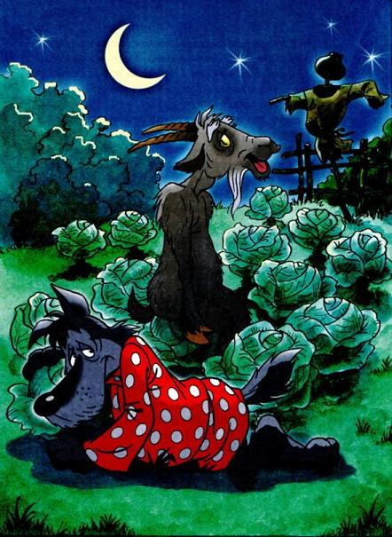
— Баю-баюшки-баю,Не ложися на краю.Придёт серенький волчокИ ухватит за бочок.Эту песенку все знают. Так что начинай. Как только перестанешь петь, проснусь и, как поётся в песне, ухвачу тебя за бочок. Понял?— Понял. Знаю. Начинаю. И Козёл заблеял вполголоса:Баю-баюшки-баю… бе-е-е…Волк блаженно потянулся, улёгся на траву и сделал вид, что уснул. Как только Козёл замолчал, он открыл глаза и многозначительно посмотрел на него. Козёл тут же запел сызнова. И так до самого рассвета.Чуть забрезжил рассвет, прибегают в огород Дед с Бабой.Баба кричит:— Ой, батюшки! Вспомнили мы пословицу про козла в огороде.Дед палкой машет:— Рога посшибаю, ноги переломаю!Козёл со всех ног пустился наутёк — короче, дал дёру. Встал Волк на защиту Козла и говорит Деду:— Нечего на зеркало пенять, коли рожа крива. Сам его в огород пустил.— Спасибо тебе, Волк, что не съел ты нашего Козла ночью.— А как бы мы узнали тогда, кто капусту ворует? — вздохнул Волк.Похлопал Дед Волка по холке и говорит:— Нечем мне тебя, дружище, отблагодарить за доброту твою. Жаль, что ты капусту не ешь, а Козла отдавать жалко.— Не стоит благодарности, — сказал Волк, включил «мигалку» и был таков.Козёл вернулся под вечер. Простили его Дед с Бабой, накормили капустой до отвала, а остальную на зиму заквасили.
История третья
ВОЛК УШЁЛ, ЧТОБЫ ВЕРНУТЬСЯ
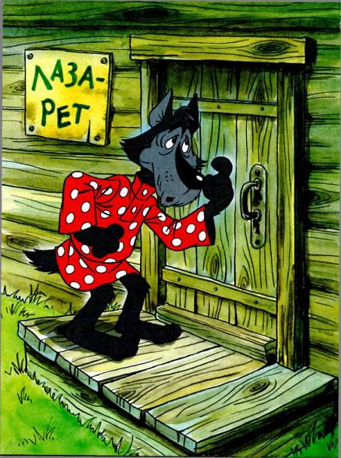
Подежурила Лисичка-медсестричка в лазарете, осмотрелась, обнюхалась и решила остаться здесь жить навсегда. «Дом добротный, во дворе кур и кроликов разведу. Не жизнь будет, а сказка, — подумала она. — Ну а Волка в дом не пущу. Пусть на свободе гуляет».Не спеша возвращается Волк в лазарет. Никаких срочных вызовов нет, торопиться некуда. Идёт, бурчит себе под нос: «Ва-у, ва-ушки, ва-у». Настроение — лучше не придумаешь.— А вот и дом родной. «Приятно всё-таки иметь собственность в личном пользовании», — подумал он.Поднялся на крылечко, толкнул дверь. Заперта. Осторожно постучал.— Кто там? — раздался удивлённый голос Лисы.— Как — кто? Это я, Волк! Главный начальник лазарета!— Не знаю, не знаю я никакого Волка, тем более начальника лазарета. Самая главная в лазарете я, Лисичка-медсестричка. Ступай прочь.Растерявшийся Волк не знал, что и подумать. Он был просто ошарашен наглостью Лисы.Не мудрствуя лукаво, решил обратиться за помощью к леснику Игнату, самому справедливому леснику в мире.Сходил. Привёл.Пришли все: сам Игнат, его жена Пелагея и пёс Дружок.Стали уговаривать Лису открыть дверь.Начал Игнат — ничего не вышло. Не смогла уговорить Лису и Пелагея. Никакие увещевания не помогали. Пришла очередь старого, хитрого и мудрого охотника Дружка. Встал он под окном и обращается к Лисе:— Ты самый хитрый в мире зверь. Открой, пожалуйста, нам дверь.А Лиса в ответ:— Выманить меня хочешь. Перехитрить думаешь, умник. Да я в два раза хитрее и в три раза умнее тебя!Притаился опытный охотник. Молчит. Лиса опять:
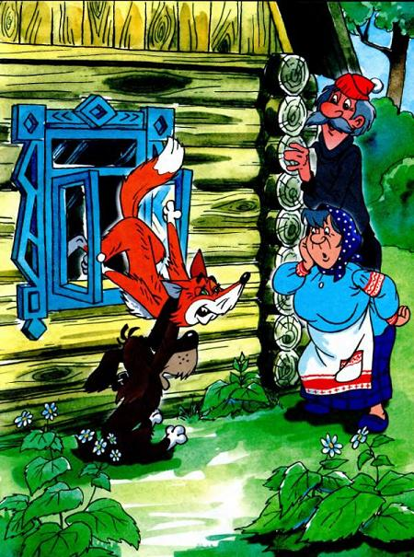
— Я вся от гордости горю. Ты слышишь, что я говорю. — И она высунулась из окна. — Слышишь? Умнее!А Дружку только этого и надо было. Хвать он её за шиворот и тащит.— Не джен-тель-мен ты всё-таки, при-я-тель, — упираясь всеми четырьмя лапами, прохрипела Лиса.— А чего тут миндальничать! С тобой главное — нос по ветру да ухо востро. Вот и все дела. — Вытащил Дружок Лису во двор и говорит ей: — Тепереча знай, дорогая кума, хитрость не признак большого ума!— Ну, что будем с ней делать? — обратился он к Игнату и Пелагее.Те посовещались и решили: каков грех, такова и расправа. Пусть катится колбаской по Малой Спасской.Гнал Дружок Лису с позором до ближайших кустов, чтоб забыла дорогу в лазарет!Поблагодарил Волк своего приятеля за квалифицированную помощь, Игната с Пелагеей за моральную поддержку и уселся на своё законное место у окошка.После позорного изгнания Лисы Волк несколько дней не выходил из лазарета. Уж очень он боялся лишиться собственности. Вдруг кто-нибудь и в его отсутствие опять займёт лазарет. Но голод не тётка. Проголодался он. (Не зря говорят: голодный, как волк.) Перерыл всё вверх дном — пусто. Вроде бы и зубы есть, да нечего есть. Кроме бутылочек с лекарственными настоями, ничего съедобного нет, а бинты с ватой в глотку не лезут. «Вот бы мне такую избушку, как у Бабы Яги, — подумал Волк — вроде бы и дома сидишь, и одновременно по лесу бегаешь».Сидит, ждёт.Никто не приходит, не приползает и не прилетает к нему за медицинской помощью. Раненых нет, потому что нет браконьеров (были двое, и тех Машенька, Игнатова внучка, прошлый год из леса с треском прогнала), а остальные обитатели прекрасно себя чувствуют, потому что климат в лесу для здоровья полезный.Надоело Волку сидеть голодному, да ещё в полном одиночестве. Пошёл он к леснику (ведь это он ему лазарет подарил!) и говорит:— Спасибо тебе, Игнат, за доброту твою, но будь так любезен, разреши мне с Бабой Ягой домами поменяться. Ещё послужу я тебе тогда верой и правдой. «Скорой помощью», пожарным и за порядком в лесу пригляжу._Та-а-к, — сказал Игнат. — Стало быть, и швец, и жнец, и на дуде игрец. Одним словом, от скуки на все руки. Ну что ж, валяй, меняйся, коли для дела надо. — И он крепко по-мужски, пожал Волку лапу. — «Мигалку»-то не забудь, глядишь, пригодится.Дружок провожал своего приятеля весёлым помахиванием хвоста, пока тот не скрылся из виду.— Добросовестный был помощник, — взгрустнула Пелагея.— Он еще вернется, — улыбнулся Игнат.
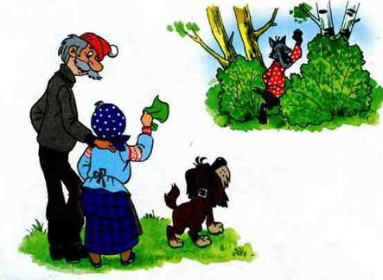
История четвертая. НАЧНЁМ ОТ ПЕЧКИ
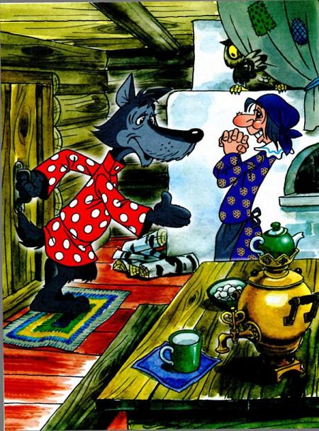
Решил Волк не откладывать дело в долгий ящик и прямиком направился в гости к Бабе Яге. Впервые в жизни ему предстоял обмен жилплощадью. Опыта никакого, но зато желание огромное.Избушка стояла на прежнем месте. Так же дёрнул Волк за верёвочку, и так же дверь скрипнула и открылась.Бабуля встретила его как родного. (Как-никак рубашку-то красную в белый горошек она ему подарила.)— Кого я вижу! Знакомая рубаха! — всплеснула руками Баба Яга. — Какими судьбами, гостюшко? Проходи, садись.— Короче говоря, по делу я, — начал Волк, внимательно оглядывая избушку. — Насчёт обмена.— Рубаху, что ль, решил поменять? Иль чего?— Пожалуй, «иль чего», — не зная, с чего начать, пошутил Волк.— И на что же ты это «иль чего» поменять хочешь?— Да на твою избушку.— Ни больше, ни меньше?! — воскликнула Баба Яга. — А ступу в придачу не хочешь?— Не-е-е! Ступа тебе самой пригодится, как средство передвижения.— Давай я лучше тебе бесплатно сдам заднюю половину избушки, где мои постояльцы-браконьеры жили.— Нет, мне надо целиком, и на курьих ножках, чтобы по всему лесу гонять, не вылезая из неё.— А если не секрет, из чего состоит это твоё «иль чего»?— Из… чего? — Волк задумался. — Короче говоря, хочу поменять свой лазарет на твою избушку. Ты уже старенькая. Будешь там жить и работать санитаркой. А я в твоей избушке жить и работать буду «скорой помощью», пожарным и блюстителем порядка.— Нет уж, приятель ты мой ненаглядный, какая же Баба Яга без избушки на курьих ножках? Подыщи-ка ты себе другой вариант обмена.Пошёл тогда Волк к Волшебному озеру, чтобы самым волшебным образом осуществить свою заветную мечту. Для начала решил простирнуть свою рубаху, а дальше видно будет.Стирает, а сам внимательно в глубину озера всматривается, нет ли поблизости Золотой Рыбки.Вот уже стайка любопытных рыбёшек собралась вокруг его постирушки, но, как назло, ни одной золотой.«Видимо, пароль какой-то волшебный знать надо, да где его взять-то?» — подумал Волк. Прополоскал рубаху и стал её как следует выжимать. Вдруг слышит человеческий голос:— Проси чего хочешь, только не выжимай рубаху так сильно.«Так, — подумал Волк, — волшебством запахло».— А что, мне мокрую надевать её, что ли? — спросил он вслух, сам не зная кого.— Поступай как знаешь, только не выжимай.— Ну, хорошо, — сказал Волк и стал натягивать на себя рубаху. Мокрая, она с трудом налезала ему на голову. Когда же он сунул лапу в рукав, там что-то затрепыхалось, и в следующее мгновение это «что-то» вывалилось ему под ноги.На песке лежала самая настоящая Золотая Рыбка. От изумления Волк на некоторое время онемел.— Чего тебе надобно, любезный? — промолвила Золотая Рыбка.— Уф-ф! Ну, ты даёшь. Так и заикой оставить можно. — С этими словами, Волк плюхнулся на песок и бережно взял в лапы Рыбку. — Я к тебе вот по какому поводу. Есть у меня добротный дом, лазарет называется. Хочу, чтобы он со мною вместе по лесу шастал. Сделай из него, пожалуйста, избушку на курьих ножках, как у Бабы Яги.— Будет исполнено. Ступай себе восвояси. — И Рыбка прямо из лап Волка прыгнула в набежавшую волну, которая подхватила её и унесла в царство Водяного.Окрылённый обещанием Золотой Рыбки, помчался Волк домой. Глядь, посреди поляны стоит его родной лазарет, уже на курьих ножках. Ну прямо сороконожка какая-то. Видимо, по расчётам Рыбкиного архитектора именно такое количество ножек потребовалось для того, чтобы этот большой дом смог передвигаться самостоятельно.Расстроился немного Волк. Придётся ещё раз побеспокоить Золотую Рыбку.Пошёл он опять к Волшебному озеру. Встретило оно его достаточно дружелюбно. Так, слегка потемнело, будто бы перед грозой, но Рыбка приплыла по первому зову:— Чего тебе надобно, любезный?— Смилуйся, Золотая моя Рыбонька, — вежливо начал Волк. — Короче говоря, что-то не то ты мне состряпала. Нужно мне небольшое удобное жильё, которое может самостоятельно и быстро передвигаться по лесному бездорожью. Я понятно выразился?— Понятно. Ступай себе восвояси. Будет тебе средство передвижения по бездорожью.Полный любопытства, помчался Волк к лазарету. Бежит, а сам пытается представить себе, что же такое сварганила ему Золотая Рыбка на этот раз. Ну так и есть! Чего ещё можно было от неё ожидать! Лазарета будто бы никогда и не было. Стоит на его месте «нечто». Без окон, без дверей, без стен и даже без крыши. Одним словом, печка на страусиных ногах! Эдакий кирпичный страус. «Сам бы лучше сделал, да не умею, — с горечью подумал Волк. — Что поделаешь, коли так сложилось. Впрочем, сама по себе печка довольно комфортабельна — с печурками и загнеткой, труба больше, чем у паровоза, а лежанка-а-а… Удобнее не придумаешь. А вот какие у неё ездовые качества и сколько лет гарантии? Очень интересно».Откуда ни возьмись, появилась вездесущая Сорока, села на печную трубу и спрашивает:— Ну, теперь твоя душенька довольна?— Это прекрасно! — соврал Волк. — Теперь я без всякого щучьего веления по своему хотению в любом направлении…И это была правда.Тут же решил он быстренько сгонять к Игнату и Пелагее, поделиться своей радостью.Собрал в кучку склянки с настоями и погрузил их на печку. Потом пристроил на трубу «мигалку» (всё-таки спецсредство) и, усевшись поудобнее, подумал: «А как на ней… дальше-то? Ехать, скакать или бежать?»— Вперёд, к Игнату! — коротко скомандовал Волк, и всё получилось.Печка рванула с места в карьер, и замелькали встречные деревья.— Нормально, — радостно прокричал Волк, — сказка есть сказка.Не успел он и глазом моргнуть, как оказался возле дома лесника.— Стоп! — и печка лихо затормозила возле калитки. На визг тормозов отозвался полусонным лаем Дружок.Пелагея высунулась из окна и от удивления открыла рот.— Я вернулся! — радостно сообщил ей Волк. — Бутылочки с настоями привёз.— И это всё, что осталось от лазарета? — только и вымолвила Пелагея.— Не так уж и мало, — возразил Волк. — Короче говоря, всё течёт, и всё изменяется.— Но не до такой же степени!
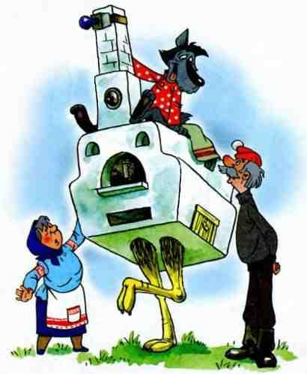
— Ничто не вечно под луной, — продолжал философствовать санитар леса.— Ну, добро, — махнула рукой Пелагея, — заводи свою колымагу во двор, только скотину мою не перепугай.Печка гарцующей походкой вошла во двор и скромно остановилась у забора. Дружок подошёл поближе и внимательно обнюхал её. Запах оказался очень знакомый. У него даже слюна начала выделяться.— Прямо окорочка куриные, только большого размера. Ну, дружище, теперь тебе голод не грозит. Если что, так сразу…Любопытные куры сгрудились в сторонке и о чём-то между собой кудахтали, боясь подойти поближе. Только петух важно расхаживал вокруг печки, пытаясь понять, петух перед ним или курица. Больше никто не проявил никакого внимания к гостям.Вскоре из леса вернулся Игнат. Он не меньше Пела-геи удивился сооружению, стоящему во дворе. Когда же он увидел Волка, кое-что стало ему понятно.— Что-то не похоже это на избушку Бабы Яги, — обращаясь к Волку, сказал он. — Видать, сделка не состоялась?— Не состоялась, — вздохнул Волк. — Пришлось прибегнуть к старому, проверенному сказочному способу. Выручила Золотая Рыбка.Игнат и Пелагея переглянулись.— Буду я теперь у вас на посылках. — И Волк лихо, как заправский кавалерист, вскочил верхом на печку. — Могу за Машенькой в деревню слетать, а могу и горячие пирожки по всей округе развозить. Благо печка всегда с собой. Зимой и летом «скорой помощью» поработаю. Если понадобится, дрова на зиму завезу. В общем, начинаю жизнь заново, как говориться, буду танцевать от печки.— Ну, хорошо, мы согласны. А как вызвать тебя? — спросил Игнат.— А вы только скажите: «Печка, свечка, две ноги, объявись и помоги». И я тут как тут.
История пятая. «КРУТАЯ ТАЧКА»
Сорока по всему лесу разнесла новость: «Волк переделал лазарет на самоходный драндулет».Вместе со всеми узнала об этом и Лиса. Решила она «насолить» Волку за то, что не удалось ей отобрать у него лазарет. И вдобавок к тому, разъезжает он теперь, как барин, на своём собственном драндулете. А это вдвойне обидно.
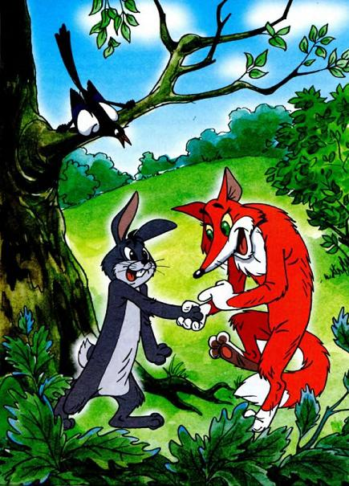
«Не будь я Лисой, если не угоню у Волка его колымагу», — решила она и для пущей важности заключила пари с Зайцем.— Если угоню я у Волка его «волковоз», — говорит она ему, — буду тебя на нём целый месяц катать бесплатно. Если не угоню — целый месяц на себе таскать тебя буду. Куда прикажешь. Согласен?— Конечно, согласен! — воскликнул Косой. А про себя подумал: «По мне, что в лоб, что по лбу, всё одно». На том и порешили.Не откладывая начала операции под условным названием «Изъятие волковоза», помчалась Лиса на самую оживлённую лесную тропинку, возле которой совсем ещё недавно стоял всем известный лазарет. Устроила в кустах засаду и ждёт. Должен же Волк, в конце концов, появиться в родных местах.И Волк не заставил себя ждать. Не прошло и двух суток, как услыхала она наконец какой-то непонятный топот. На всякий случай вышла Лиса из своего укрытия, легла поперёк тропинки и притворилась полумёртвой. Сделать ей это было нетрудно, потому что за двое суток она так изголодалась и не выспалась, что едва держалась на ногах.Волк гарцевал на своём драндулете, как маршал на военном параде. Гордо запрокинув голову, он искоса посматривал по сторонам, как реагирует зверьё на его персону. Поэтому и не заметил лежащую поперёк тропинки Лису. А Печка спокойно перешагнула через неё своими длинными, страусиными ногами и поскакала по тропинке дальше.Опешившая от такой наглости Лиса изумлённо подняла голову и кричит Волку вдогонку:— Эй! Кум-куманёк, далеко ли путь держишь? Волк поспешно затормозил и оглянулся:— Чего это ты развалилась на проезжей части? Может, дорожно-транспортное происшествие спровоцировать хочешь? Иль ещё чего хуже?— А ты что, не видишь, что у тебя под ногами валяется? А ещё говорят, что свой свояка видит издалека, — возмутилась Лиса.— Ну, ладно, кума, не серчай. Давно не виделись, выкладывай, чего опять задумала?— Да ничего! Просто слух по лесу прошёл, что ты личным средством передвижения обзавёлся. Интересно мне стало посмотреть, как «это средство» выглядит. Вот и всё.— Ну вот тебе и представилась такая возможность. Волк спрыгнул с печки и пригласил Лису подойти поближе. Та подошла и картинно заахала:— Ах-ах-ах! Какое прекрасное сооружение! Какое изящество линий! Какие ноги! Как всё продумано! Ну настоящий «страусипед». — Потом она наклонилась к самому уху Волка и шёпотом спросила: — Сам сделал? Иль помог кто?Волк, не ответив на её вопрос, стал расхваливать своё чудо техники:— Обрати внимание, всё сделано на базе отечественной печки. Импортная только ходовая часть. Короче говоря, ноги австралийского страуса. Проходимость больше, чем у тебя, Лиса. Настоящий полноприводный внедорожник. — И Волк начал скороговоркой перечислять: — Скоросте-ей сколько хочешь, колёса подкачивать не надо (чем больше бегают, тем крепче становятся). Ремонтировать ничего не надо, заправлять горючим не надо. Ну и, конечно, самое наиглавнейшее — не надо учить правила дорожного движения, потому что всё это великолепие едет само, куда прикажешь. Об остальных достоинствах и говорить не приходится! — Тут только Волк замолчал.— Крута-а-я тачка! — только и смогла вымолвить в изумлении Лиса. Но тут же взяла себя в руки и осторожно поинтересовалась: — А противоугонное средство у твоего «страусипеда» есть?
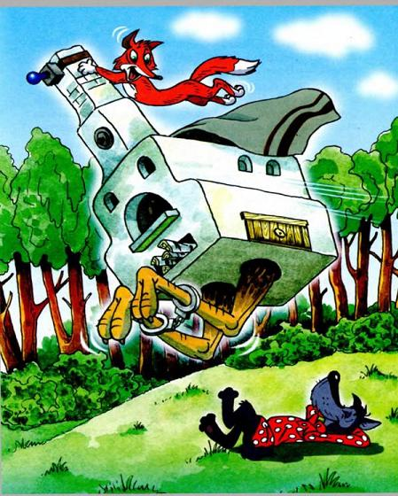
— Конечно, есть, — сказал Волк и достал из-за пазухи новенькие, блестящие наручники. — Вот! Ещё ни разу не одёванные. Пожалуй, сейчас можно их и опробовать. — Он защёлкнул наручники на страусиных ногах и растянулся рядом на травке.— Я тоже считаю, что их необходимо сейчас же опробовать, — согласилась Лиса. — Пока ты отдыхаешь, я немного посижу на твоём «страусипеде». Можно?— Да, сиди сколько хочешь, — закрыв глаза, ответил Волк и задремал.Лиса только этого и дожидалась. Обняла она печку за трубу и потихонечку спрашивает:— А как австралийские кенгуру ты умеешь прыгать? Печка утвердительно кивнула.— Ну, тогда — вперёд, навстречу ветру! — прошептала Лиса.Печка сильно оттолкнулась обеими ногами и большими, мощными прыжками поскакала по тропинке в лесную чащу.Волк безмятежно спал. Снился ему сон, будто бы мчится он на своём «волковозе» по полям и лесам, через горы и долины. Легко перепрыгивая реки и преодолевая по волнам моря и океаны, добрался до очень далёкой и жаркой страны Австралии. И бегает там очень много самых настоящих австралийских страусов и кенгуру. А он на своём «волковозе» быстрее всех. И жарко ему невыносимо.Обливаясь потом, Волк проснулся. Солнце жарило беспощадно. Он протёр глаза, поискал своего «боевого коня». Не видать!!!— Вот тебе и на-а-а! — протянул он. — Опять эта плутовка меня провела. Ну, ты у меня допрыгаешься! — Волк встал и направился в сторону Волшебного озера.Когда он оказался на берегу озера, уже вечерело. Слегка волнуясь, позвал Волк Золотую Рыбку и стал ждать. Наконец выглянула она из воды и спрашивает:— Чего тебе ещё не хватает, любезный?!— Смилуйся, Золотая моя! Такая вот история сегодня со мной приключилась. — И рассказал он, как провела его Лиса в очередной раз. — Помоги! — говорит. — Верни всё, как было. (И опять Волк неправильно выразил свои мысли.)— Дурачина ты и простофиля! — Рыбка покрутила плавником у виска. — Ладно, ступай себе…Потрусил Волк на то место, где оставила его в дураках Лиса. Глядь — на том самом месте, где он недавно нежился на травке, стоит его незабвенный лазарет. На крыльце сидит бабушка Пелагея и спрашивает:— Ну где тебя носит?! Полдня жду. Уж пирожки все поостыли, а тебя всё нет.У Волка аж ноги подкосились. Уж чего-чего, а этого он никак не ожидал!— Опять я что-то не так попросил у Золотой Рыбки! — в сердцах воскликнул Волк. — Ну и поделом мне! Видать, планида у меня такая.— О чём это ты, касатик? — поинтересовалась Пелагея.
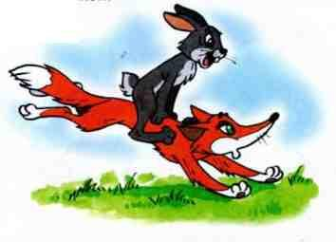
Волк молча вошёл в лазарет и, недовольно сопя, уселся у открытого окошка.— Никак, расстроен чем? — опять полюбопытствовала старушка, подавая Волку на тарелочке пирожки. — Поешь и успокойся.
«Почему же она ничего не спрашивает о моём „волковозе“? — подумал он, проглатывая один за другим вкусные, но уже совсем остывшие пирожки. — Очень уж мне это подозрительно».Вдруг видит он, по тропинке Лиса бежит. А на ней, торжествующе улыбаясь, Заяц восседает и лапкой Волку помахивает.
— Гляжу, «Лисапед» приобрёл?! — крикнул Зайцу Волк.— На спор выиграл, — отвечает Заяц, — теперь этот «Лисапед» меня на себе целый месяц катать будет. Настоящий полноприводный внедорожник, скоросте-ей, сколько хочешь, ремонтировать не надо! Проходимость — лучше некуда! И главное…Дальше Волк слов не расслышал, потому что припустилась Лиса бежать без оглядки, подальше от своего позора.— Главное, что на отечественной базе сделано! — сказал Волк с ухмылкой.
История шестая
ЛЕКАРСТВО ОТ СТРАХА
Неделю спустя Пелагея вновь появилась в лазарете. Уже с порога объявила она генеральную уборку. Сама взялась за мытьё пола, а Волка попросила протереть от пыли все склянки с лекарственными настоями.Сидя у окна на своём «боевом посту», он с удовольствием проделывал такую процедуру: брал по очереди бутылочки, протирал их от пыли и при этом из каждой делал глоток настоя.
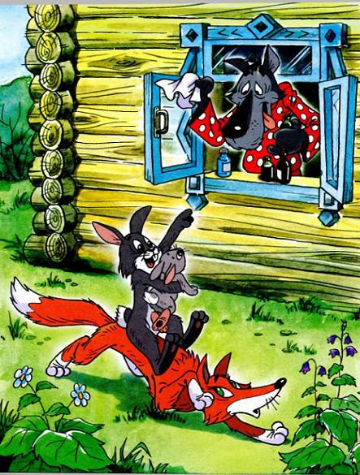
— Это для профилактики, — причмокивая приговаривал он.За работой время пролетело очень быстро. Пелагея собралась было домой, как вдруг к лазарету верхом на Лисе примчался Заяц со своим Зайчонком на руках. Малыш, дрожа от страха, как осиновый лист на ветру, таращил на Волка свои глазищи.— Посмотри, какой хороший, добрый дядя Волк сидит в окошке, — успокаивал сынишку Заяц.Волк смачно облизнулся и улыбнулся зайчонку.— На что за-алуетесь? — просюсюкал он.— Да вот врождённая трусость у нас. Всего боимся, — слегка смущаясь, пробормотал Заяц-папаша.— Короче говоря, ничего страшного. Не бойтесь, заходите.Заяц с трудом втащил в лазарет упирающегося сыночка.Расстелив на столе скатерть, Волк сказал:— Это чисто наследственное заболевание. — Потом поклацал зубами, как парикмахер ножницами перед стрижкой, и добавил: — Будем удалять.— Простите, удалять что? — смущённо спросил Заяц-старший.— Как что? Страх, — ответил Волк.Пелагея, заметив нотки смущения в голосе Зайца, обратилась к Волку:— Ты, «хирург», посиди пока в сторонке. Это не твоего ума дело. Здесь нужна психологическая помощь, — успокоила она папашу Зайца.Потом взяла на руки Зайчонка, уселась с ним на лавку возле печи, дала ему в лапки морковку и начала его лечить:— Есть у меня внучка Машенька…— Знаю, знаю! Она браконьеров из леса выгнала, — перебил её Зайчонок. — Дак она у вас смелая. Никого в лесу не боится.— Но смелой-то она стала, только когда сама себя вылечила.— А как она себя вылечила? — с опаской, скосив глаза в сторону Волка, спросил Зайчонок.— Ты уж меня не перебивай, а слушай дальше. Совсем ещё недавно была она трусиха вроде тебя. Очень уж мышей боялась. Однажды я ей и говорю…— А почему она их боялась? — спросил Зайчонок.— Ну опять ты перебиваешь меня, это некрасиво. — И Пелагея ласково потрепала Зайчонка за уши. — Так вот, я и говорю ей: «Спустись в подпол, где мышки живут, и побудь там немного». Так она и сделала. (Уж очень надоело ей бояться.) Залезла в подпол, закрыла за собой дверцу и притихла.Час проходит, второй пошёл, а она не вылезает. Я уже волноваться начала. Может, что случилось? Заглянула в подпол и вижу: сидит моя красавица на мешке с картошкой, а перед ней на бочке из-под квашеной капусты четыре мышонка отплясывают.Машенька обучила их знаменитому танцу маленьких лебедей, который она наизусть знала. Теперь сидит и потихонечку напевает:— Пум-па, пум-па, пум, па-парара.Пум-па, пум-па, пум, па-парара.Пум! Парарара. Пум! Парарара.И так далее. А мышата перед ней прыг-скок, прыг да скок. Машенька и вылезать из подпола не хочет. С трудом я её уговорила. Вот так и вылечилась она от страха.Пелагея замолчала и погладила Зайчонка по спинке. Он доверчиво посмотрел ей в глаза, и она продолжила:— Ну а ты можешь сделать по-другому. Выбери ночку потемнее и ровно в полночь пойди на поляну, где избушка на курьих ножках. Влезь на пень, что посреди этой поляны, и три раза громко крикни:Я самый смелый в мире зверь,Никто не страшен мне теперь!Зайчишка-трусишка так и сделал, как Пелагея сказала. Выбрал ночку потемнее, лёг на бочок, закрыл глаза и притворился спящим. Когда родители крепко уснули, он покинул своё укромное местечко и, дрожа от страха, побежал на ту поляну, где в избушке на курьих ножках Баба Яга жила. От страха ему казалось, что бежит он целую вечность. Шарахаясь из стороны в сторону и петляя, Зайчонок чуть не заблудился.Наконец перед ним распахнулась поляна, посреди которой стоял огромный пень. Зайчонок в ужасе замер. Не зря в народе говорят, что трусливому зайке и пенёк волк. Но деваться некуда. Если хочешь быть смелым — будь им.И он, преодолевая страх, с огромным трудом стал карабкаться на этот пень. Как только он на него взобрался, из-за тучи выглянула огромная луна. Сразу стало светлее, но зато страшнее. Деревья раскачивались от ветра и казались огромными чудищами, а тени от них буквально ползали по траве. Зайчонок дрожал всем телом. Если бы дрожать не умел, совсем бы замёрз.
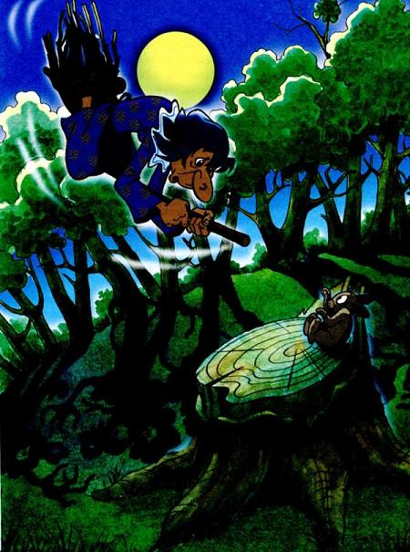
Срывающимся от страха голосом заорал он что было силы:— Я самый смелый в мире трус.Я очень храбрый, но боюсь!(От страха и волнения он, конечно, перепутал все слова.) Не успело эхо повторить эти слова, как из избушки вылетела верхом на метле Баба Яга:— Кто здесь шумит в столь поздний час? Всех зажарю! — Но, увидев перед собой дрожащего от страха и холода Зайчонка, сменила гнев на милость и добродушно пробурчала себе под нос: — Тут и жарить-то нечего. Тебя на один зубок не хватит. И вообще… Чего это ты здесь делаешь? Друг сердечный — таракан запечный.— От с-с-траха ле-е-чусь, — заикаясь ответил Зайчонок.— Лечатся от болезни, — возразила Баба Яга.— Вот я и болею страхом, — жалобно прошептал Зайчонок.— А я поди уж сто лет ревматизмом маюсь, — пожаловалась Баба Яга.— Давай вместе лечиться. Я от страха, а ты от ревматизма. Мне бабушка Пелагея рецепт от всех болезней дала.— Что же это за рецепт такой?— Очень простой, — сказал Зайчонок. — Ты танцуй, а я тебе, как на барабане, лапками ритм отбивать буду.— А чего я плясать-то должна? — поинтересовалась Баба Яга.— Мне кажется, лучше всего поможет танец маленьких лебедей из балета Чайковского «Лебединое озеро».— Так давай скорее начнём! Я видела, как его моя избушка исполняет. Её лесникова внучка научила.И Баба Яга начала выделывать такие выкрутасы, что Зайчонок от смеха чуть с пня не свалился.— Пум-па, пум-па, пум, па-парара.Пум-па, пум-па, пум, па-парара.Пум! Парарара. Пум! Парарара.Громко напевал Зайчонок и изо всех сил барабанил лапками по замшелому пню.На шум сбежались сначала ночные хищники, а за ними потянулись и разбуженные травоядные. С удивлением смотрели они на пляшущую Бабу Ягу, а потом и сами пустились в пляс. Вскоре зверьё повалило на поляну, как на дискотеку. Зайчонку стало казаться, что луна и звёзды тоже пляшут. Ему было очень весело и совершенно не страшно. Плясали все.Когда на поляну опустился предрассветный туман, уставший Зайчонок перестал барабанить. Все плясуны в изнеможении повалились на траву и дружно захрапели.
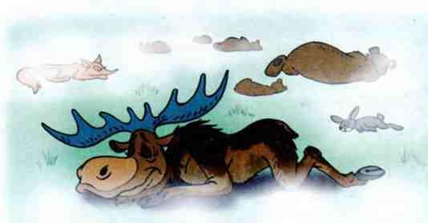
И тогда наш маленький барабанщик, еле держась от усталости на ногах, радостно прокричал:— Я самый смелый в мире зверь,Никто не страшен мне теперь.
История седьмая
КАК ЗАЙЧОНОК СМЕЛОСТЬ С НАХАЛЬСТВОМ ПЕРЕПУТАЛ
Раз в неделю, по утрам, прилетала Сорока к Бабе Яге сообщить свежие лесные вести-новости.Вот и на этот раз прилетела. Села на крышу избушки на курьих ножках и вдруг… сама оказалась свидетелем необычного явления. В густом тумане, словно ёлочные игрушки, переложенные ватой, на траве неподвижно лежали вповалку лоси, лисы, медведи, прочие хищники и травоядные. Сорока с большим трудом разглядела в предрассветной мгле маленького Зайчонка. Он стоял на огромном пне, как памятник на постаменте. А у подножия этого памятника, свернувшись калачиком, спала Баба Яга в обнимку со своей метлой.
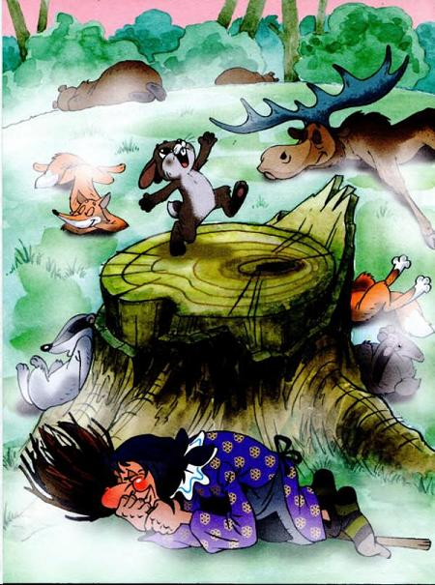
«Ужа-а-с!» — только и успела подумать Сорока, как в напряжённой, утренней тишине раздался звонкий голосок:Я самый храбрый в мире зверь,Никто не страшен мне теперь!Сорока не поняла, что случилось, но сильно испугалась. Взлетела с крыши и в глубоком волнении помчалась к сторожке Игната сообщить ему об увиденном. Летит, стрекочет на весь лес:— Самый храбрый в мире Зайчонок одним ударом уложил целую поляну зверей.В азарте она такую характеристику Зайчонку «настре-котала», что сам царь зверей позавидовал бы.— Маленький, но очень сильный, свирепый и, возможно, беспощадный, — вопила она. — Кто его встретит на лесной тропе, мало не покажется!Полусонным взглядом Зайчонок оглядел поляну. Все недавние танцоры спали мёртвым сном. Не боясь никого разбудить, ещё раз прокричал всем, что он самый смелый в мире зверь, и стал потихонечку спускаться со своего покрытого мхом «постамента». Уставшие лапки его не выдержали, он скользнул вниз в туман и очутился верхом на Бабе Яге. Та дрыхла без задних ног. Во сне она только крепче прижала к себе свою любимую метлу, немного подрыгала ногами и пробормотала: «Пум-па-ра, пум-ля-ля»…Зайчонку ужасно хотелось спать, но он решил побороть сон и как можно скорее проверить: стал он всё-таки смелым или нет?В тумане он чувствовал себя, как в молоке, разбавленном водой. Сделал несколько шагов и наткнулся на огромного спящего лося. Изо всех сил дёрнул его за хвост. Никакой реакции. Рядом спала красавица лиса с пышным хвостом. Дёрнул за него — тоже тишина. Тогда, расхрабрившись, подошёл он к лежащему медведю.Поискал, поискал у него хвост и, не найдя, дёрнул за ухо. Опять никто не заревел и не зарычал на него.— Ура! Сработало Пелагеево лекарство! — заорал Зайчонок. — Совсем мне и не страшно. Пойду-ка, испытаю на остальных свою смелость. — И он с радостным чувством поскакал в лесную чащу.А там Сорока такой страх навела, что все звери из нор выходить бояться. Не дай Бог встретить этого маленького кровожадного и беспощадного Зайчонка. Все Сороку слыхали, и все дружно дрожали.Скачет Зайчонок по лесной тропинке и весело напевает:— Пусть все теперь средь бела дняМеня боятся, как огня.Вокруг никого не видно и не слышно. Самые смелые звери из-за кустов за ним наблюдают. В общем, на волка помолвка, а переполох в лесу Зайчишка устроил. Видит он: на лужайке огромный Глухарь стоит. Подошёл к нему Зайчонок и спрашивает:— Куда это все подевались? Глухарь что-то бормочет и не отвечает.— Ты что, не слышишь, глухая тетеря?!Глухарь действительно его не слышал. Он токовал и не слыхал то, что Сорока стрекотала, поэтому и не боялся его.Зайчонок вырвал из хвоста Глухаря красивое перо и протянул его хозяину:— Это тебе от меня на память. Держи.Глухарь, ничего не говоря, повернулся к нему и тюкнул мощным клювом в лоб. Звери в кустах так и ахнули:— Ой! Что сейчас буде-е-т?!Но ничего особенного не произошло. Уставший от бессонной ночи Зайчонок два раза качнулся, упал и, не приходя в сознание, уснул. Снится ему сон, будто идёт он по лесу и кричит:— Я самый смелый в мире зверь,Попробуй в это не поверь.Смотрит, в сторонке Лось, Лиса и Медведь стоят. Подошёл к ним и спрашивает:— «Верите, что я самый смелый?»Звери молчат.— «Вы что, ещё не проснулись?»«Нет ещё», — отвечают те.«Тогда я вас сейчас разбужу».Зайчонок схватил Лису за хвост, раскрутил над головой и забросил Лосю на рога. Лесной великан, не дожидаясь, пока и его схватят за хвост, скрылся с места происшествия. Медведь взмолился:«Верю, верю смелому зверю! Только не бей».И в этот трагический момент из чащи появился… кто бы вы думали? Самый настоящий африканский Слон. Высокий, стройный, загорелый, он подошёл к Зайчонку, взял его хоботом за уши и поднял высоко к небу. Чтобы не видеть, что с ним будет дальше, Зайчонок крепко зажмурился. А Слон очень спокойным и очень знакомым голосом говорит:— Проснись, дружок.Зайчонок разлепил сонные глазки и увидал перед собой смеющееся усатое лицо. Игнат держал его за уши на вытянутой руке:— Смотрю я, ты смелость с нахальством перепутал. Вот тебе и досталось.Зайчонок беспомощно висел высоко над землёй и смотрел в добрые глаза лесника:— Отпусти меня, дедушка Игнат, я тебе песенку спою.— Да я все ваши песни наизусть знаю: «Отпусти, Игнат, я больше не буду». Вот и вся песенка. Ладно, беги, тебя родители давно разыскивают.Зайчонок бежал домой, не разбирая дороги. Его распирала гордость. Сейчас он сообщит родителям что-то важное. Он стал смелым. «Как же они обрадуются!» — думал он.А вот и родные пенаты. Зайчонок нырнул под знакомый куст, и тут же раздался его радостный голосок:— Мамочка и папочка, я больше вас не боюсь!Куст зашевелился как живой, и через мгновение наш герой вылетел обратно, как пробка из бутылки. Почёсывая затылок, он пробормотал:— То ли я что-то не так сказал, то ли папаня меня не так понял?
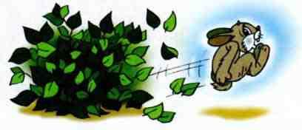
История восьмая
ПРИШЕЛЬЦЫ
Шёл тёплый летний дождик. Его редкие капли ярко сверкали в лучах полуденного солнца. Такой дождик в народе называют «грибным», только почему-то на этот раз грибами и не пахло.Зайчонок сидел под кустом можжевельника, и ничто вокруг его не радовало. Он чувствовал себя очень смелым, но ужасно одиноким и несчастным.— По-моему, Баба Яга меня лучше понимает, чем папаня родной, — со вздохом прошептал Зайчонок.И тут крупная капля дождя медленно скатилась с ветки и упала прямо на его розовый нос. От неожиданности он вздрогнул. «Кстати, как она там, бедная старушка, наедине со своим ревматизмом?» — подумал он.А «бедная старушка» прекрасно себя чувствовала после ночной пляски. Видимо, такое лечение явно пошло ей на пользу. Она преспокойно попивала чаёк в своей тёплой уютной избушке, когда под окошком вдруг чьи-то глухие голоса по очереди нараспев затянули.— Лу-у-дим, па-я-ем, стёкла вставляем! — гудел пожилой голос.
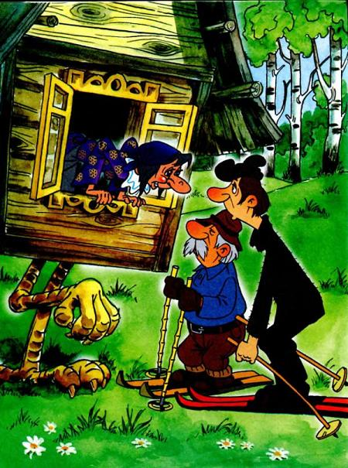
— Стр-о-им, лома-а-ем, всем помогаем! — вторил ему молодой.Баба Яга потянула носом воздух.— Знакомым духом пахнет, — сказала она и выглянула в окошко.Перед ней, переминаясь с ноги на ногу, стояли двое лыжников. Один — толстый, низкого роста и постарше, другой — длинный, помоложе. У обоих лица замотаны шарфами. Только глаза торчат.— Ну и откуда вы взялись, такие лудильщики-паяльщики? — спросила Баба Яга, а про себя подумала: «Вроде дух знакомый, а кто такие — не узнаю».— Вообще-то деревенские мы. Шабашники, — наперебой начали врать лыжники. — Всю зиму по лесу шастали в поисках работы. Как тепло настало, лыжня растаяла, мы и заблудились. Будто Леший нас по лесу гонял. Теперь вот, как дураки, на лыжах.Враньё-то Баба Яга сразу почуяла, но виду не подала.— Всё это не беда, — говорит. — Лыжи снять можно, работу подыщем, а вот насчёт дураков… Ну что я могу сказать? Дураков не пашут, не сеют — они сами рождаются.Разговор явно пошёл не в ту сторону.— Чего тут стоять-то, — всплеснула руками Баба Яга, — в ногах правды нету. Снимайте лыжи да в избу проходите. Погуторим насчёт работы, посмотрите, как живёт настоящая Баба Яга.Шабашники быстро скинули лыжи.— Да чего тут смотреть-то! Мы твою избушку как облупленную знаем, — начал было болтать языком молодой.Старый молча ткнул его локтем в бок.— Чего я говорю-то? Грамотные небось! — стал выкручиваться долговязый. — С детства сказки о твоём житьё-бытьё читали. Нынче каждый уважающий себя ребёнок знает, в каких условиях Баба Яга проживает.Очутившись в избушке, незваные гости сразу же увидели то, что и хотели увидеть. Прямо перед ними на стене, крест-накрест, на огромном гвозде, висели два охотничьих ружья. Не спуская с них глаз, оба опустились на скамейку у стола. За этим столом они частенько за чашкой чая беседовали со своей хозяйкой за жизнь.Долго ли, коротко ли, поставила Баба Яга самовар. Накрывает на стол, а сама искоса посматривает на своих гостей. А те сидят как заворожённые, глаз с ружей не спускают.— Эти ружья от моих постояльцев на память остались, — говорит Баба Яга. — Бросили они меня одну-оди-нёшеньку. В одночасье сгинули. Как ветром их сдуло. Только я их и видела! — И краем платка как бы слезу смахнула.Переглянулись шабашники и в один голос закричали:— Да никто тебя и не собирался бросать! Это Машка — Игнатова внучка во всём виновата. Она перед всеми людями и зверями нас опозорила. Ты что, не признала нас? Это же мы, твои квартиранты. Я Шомпол! — заорал длинный, сдёргивая с лица шарф.— А я Мукотя, — слегка смущаясь, промямлил толстый, тоже открывая своё лицо. — Отдай нам, пожалуйста, наши ружья.— Признаться, я вас давно раскусила. Хотела вот только убедиться, насколько же люди врать горазды!— Да мы… и врать-то не врали, только языки чесали, — начали было оправдываться браконьеры. (А это были именно они.)Но Баба Яга жестом остановила их:— Чего ж это вы, касатики, делаете?! Вы же меня, всеми уважаемую Бабу Ягу, под удар подставляете! Ругать мне вас жалко да и хвалить не за что. А ну-ка быстро ноги в руки, и айда отсюда, пока Игнатова внучка-штучка про вас не проведала. Будет вам тогда на орехи. А я уж как-нибудь переживу нашу разлуку.Браконьеры засуетились.— А как же ружья?! — воскликнул Мукотя.— Ружья сдам Игнату, как леснику, под расписку, а уж он точно знает, что с ними дальше делать.Баба Яга пальцем указала на дверь:
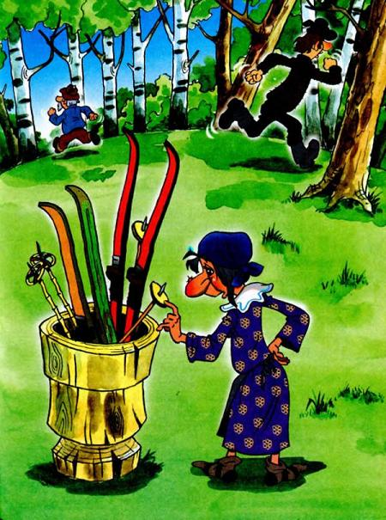
— А теперь убирайтесь подобру-поздорову! Чтобы духу вашего в лесу больше не было! Лично проверю!Зная её нрав не понаслышке, выскочили браконьеры из избы и бросились врассыпную, только пятки засверкали.— И чтоб ни слуху, ни духу! — крикнула им вдогонку Баба Яга.«Почему в жизни такая несправедливость? Одним всё — другим ничего», — думал Зайчонок.Никак ему не удавалось проявить свою смелость. Потому что все мало-мальски интересные события в лесу всегда миновали его, как-то обходили.Вот и на этот раз Зайчонок даже не знал, что происходит совсем рядом, на той самой поляне, где только прошлой ночью он стал самым смелым на свете.До него, конечно, дошли слухи, что на летние каникулы прибыла внучка лесника Игната Маша. Но и в этом событии он ничего интересного не увидел. А зря.Машенька окончила первый класс и в первый раз приехала к дедушке с бабушкой не просто погостить, а на настоящие школьные летние каникулы. Игнат и Пелагея были несказанно рады её появлению.Теперь внучка отдохнёт от школьных забот, да и им старичкам повеселее станет. Обрадовался её появлению и старый друг, охотничий пёс Дружок.В первый же день, как только Машенька собралась погулять по знакомым лесным тропинкам, пёс увязался за ней.— Охотник слышит, как лес дышит, — сказал дед Игнат. — И вообще — мало ли что в лесу может случиться. Пусть идёт.Старый лесник как в воду глядел. Первым обнаружил странные следы именно Дружок.— То ли телега проехала, то ли на лыжах кто-то вздумал летом кататься? Чудно! — усмехнулся пёс.— Откуда же здесь телега, а тем более лыжники? — удивилась девочка. — Наверняка это космические пришельцы какие-то знаки нарисовали. Но говорят, как следует разглядеть эти знаки можно только с высоты птичьего полёта.— Как жаль, Маша, что мы с тобой не птички. Посмотрели бы сейчас сверху, что это они накалякали. Только вот сомнение у меня есть. Знакомые запахи от этих следов исходят. Сдаётся мне, давненько я знаком с этими пришельцами. Не первый раз они в наших краях.— Спорим, что это гуманоиды! — возбуждённо сказала Машенька.— Нет, дорогая моя. Называй их, как хочешь, только спорить с тобой я не собираюсь.— А почему?— Потому, что оканчивается на «у».— Что, испугался?!— Ничего я не испугался, — спокойно сказал Дружок. — Просто спорят только дураки и хитрецы.— Да?— Да! Один не знает и спорит, а другой знает и тоже-спорит.— А кто из нас… — неуверенно спросила Машенька.— Вот давай и проверим. Пойдём по этим следам и узнаем, кто из нас кто.Дружок низко опустил голову и стал делать вид, что изучает следы. На самом-то деле он просто не хотел показывать наивной девочке свою улыбающуюся морду. А улыбался он потому, что хорошо знал «пришельцев».— Ну, ты взял след? — нетерпеливо спросила Машенька.— Взял, — буркнул следопыт.И они двинулись в путь. Впереди Дружок, за ним вприпрыжку Машенька. Прыг-прыг, цветочек сорвёт, понюхает. Прыг-скок, ягодку в рот положит.Иногда Дружок оглядывался посмотреть, успевает ли за ним девочка. И снова трусил дальше.Нельзя сказать, что от быстрого бега у них деревья перед глазами мелькали. Они просто не спеша поторапливались: их ждала необычная встреча!Всегда решительная и уверенная в себе, Машенька вдруг забеспокоилась: хорошо ли она выглядит?Нарвав небольшой букетик цветов, она сплела из него веночек и надела себе на голову.Ну, как я выгляжу? — спросила она у своего спутника.Пёс оглянулся и внимательно посмотрел на неё.— У меня нет слов! — воскликнул он. И вдруг выпалил:Не лает она, не кусаетсяМаша — первая в мире красавица!То ли от этих слов, то ли от того, что следы петляли по лесу, у Машеньки закружилась голова. Она остановилась и смущённо сказала:— Ну и накрутили же эти гуманоиды вензелей по всему лесу. Даже голова кругом пошла.Вдруг впереди послышался хруст ветвей. Машенька и Дружок насторожились. Пёс вытянулся в струнку, поднял переднюю лапу и замер в охотничьей стойке. Машенька, глядя на него, тоже замерла и на всякий случай подняла согнутую в коленке правую ногу.— Неужели они? — взволнованно прошептала она. Дружок весело завилял хвостом.— Свои-и-и, — протянул он.Машенька раздвинула ветви орешника и увидела здоровенного Лося. Он мирно жевал ветки и смотрел на неё сверху вниз добрыми карими глазами.— Тебе там сверху всё видно. Не видать ли где поблизости каких-нибудь марсиан?Лось перестал жевать, посмотрел по сторонам и молча помотал головой. Потом проглотил очередную порцию еды и говорит:— Старый я стал, подслеповатый. Полезай-ка ты ко мне на спину и сама посмотри вокруг. Может, и увидишь своих «марципан».— Э-э-э! Ты, видать, ещё и глуховатый. Ладно, нагнись.
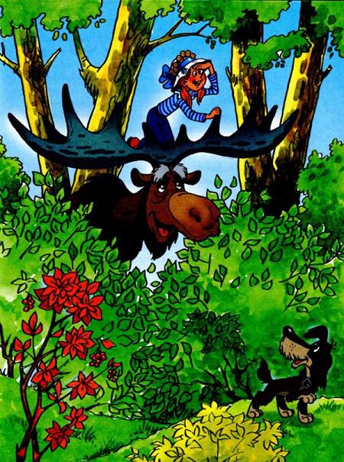
Лось наклонил голову. Маша ловко взобралась ему на рога, и он поднял её высоко над кустами. Быстро оглядевшись вокруг, девочка увидела сквозь редкие стволы деревьев поляну. Вон она, избушка на курьих ножках, а следы прямо к ней тянутся.— Кажется, мы пришли!Маша попросила Лося опустить её на землю и, поблагодарив его за помощь, припустилась бегом к заветной цели. Дружок за ней.Бежать пришлось не долго. Вот и знакомая поляна. Избушка на том же месте. Возле двери ступа Бабы Яги, а в ней, как карандаши в стаканчике, две пары лыж стоят.Вокруг никого не видно и не слышно.— Это уже интересно, — прошептала Машенька Дружку на ухо. — Наши люди летом на лыжах не катаются.— Слу-у-шай, — прошептал в ответ Дружок. — А может, пришельцы захватили Бабу Ягу в плен? Руки-ноги ей связали, рот залепили, потому и тишина?Машенька совсем растерялась. Она шла по следу, чтобы познакомиться с этими пришельцами, а тут такое дело. Как быть?— Ладно. — Она сняла с головы веночек и аккуратно положила его на траву. — Сначала спасём старушку, а там видно будет, что и как.— Понял! — кивнул Дружок.Друзья осторожно подкрались к избушке, встали под окном и прислушались. В избе было тихо.Баба Яга, гордая своим поступком, сидела за столом и прихлёбывала из блюдечка горячий чаёк. Две пустые чашки напоминали ей недавние события. Вдруг до её слуха донёсся какой-то шорох. Принюхалась… Опять знакомый дух! Выглянула в окошко, а там Дружок с Машенькой стоят.— Заходите, гости дорогие, — обрадовалась Баба Яга, — стол накрыт, чайком угощу.Войдя в избушку, Машенька присела у края стола, а Дружок уютно устроился на половичке возле двери.— Скучно одной у самовара, — наполняя чашки чаем, посетовала Баба Яга.— А где же пришельцы-то? — увидев на стене хорошо знакомые ружья, спросил Дружок.— Так они уже ушельцы! — Баба Яга махнула рукой куда-то вдаль.— Вот это номер! — Машенька поглядела на своего друга. — Значит, мы с тобой напрасно спорили? — чуть не плача, сказала она. — Как же мы теперь узнаем, кто из нас кто?— А чего тут спорить-то? — искренне удивилась Баба Яга. — Если это тебя очень интересует, я скажу. Ты — Машенька, возле двери твой любимый пёс Дружок. А если интересует, кто я, то скажу не тая — я самая обыкновенная Баба Яга. А кто были эти пришельцы, тебе лучше и не знать.
История девятая
КАК ИГНАТ ЛЫСУЮ ГОРУ ОДОЛЕЛ
Как раз в это время объявился в лесу мужик. Здоровенный, лысый, на шее цепь золотая, толстенная, пальцы веером. Вокруг него двадцать два молодца одинаковых с лица — все в чёрных очках. Стерегут. Да и кличка у него под стать — Лысая гора. Откуда он взялся, никому не ведомо. Поговаривают, что из города Бандитогорска. Покорять Волшебный лес явился.Решил Лысая гора заповедную дубраву вырубить и терем себе на заморский лад поставить в самом центре Сказочного леса, на берегу Волшебного озера.Взбаламутил весь лесной народ. Растерялись звери: что делать?! А делать-то нечего. Все молодцы, вокруг Лысой горы, с «калашами» наперевес. Скажи слово против — враз полоснут огнём из всех стволов.
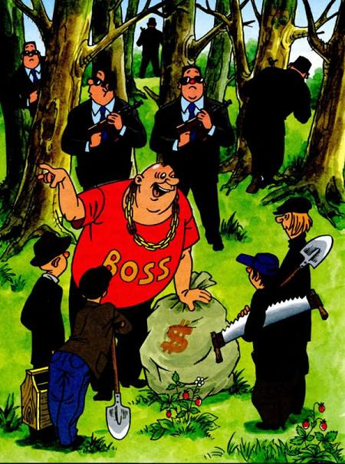
Решили послать за подмогой к леснику Игнату. Пока спорили, кому идти, пока посылали, Лысая гора строительство начал. Созвал всех шабашников из деревни Трудоголики, дал им мешок денег и говорит:— Здесь конкретно коттедж поставите, там, в натуре, бассейн, а вон там подальше мастерскую по изготовлению шуб и шапок из шкуры заказчика и рядом салон по продаже меховых изделий типа «шоп». И чтоб никакого базара. К сроку не успеете, ваще — всех урою! Поняли?— Поняли, — отвечают работники. (Хоть и не все слова разобрали. Вроде говорил русским языком, да не так.)— Тогда, чисто конкретно, начали.Только работяги за пилы схватились… Игнат тут как тут.— Стоп! — кричит. — Кто позволил?!— Ты чо, старичок? Я велел, — важно молвит Лысая гора.— А ты что, Тунгусский метеорит, что ли, чтоб из такой красоты лесоповал устраивать?! А ну прекратить! — раскипятился Игнат, потрясая своим посохом.Не привык Лысая гора, чтобы с ним так разговаривали, подал знак своим молодцам. Те в миг стволы навострили. Тогда стукнул Игнат о землю посохом, а тот волшебный был и превратил их оружие в ивовые прутики, которые так и повисли у них в руках. Смотрят молодцы на своего хозяина, а у того над лысиной пар клубится. Видать, впервые сильно призадумался, бедолага.— Ещё раз увижу тебя, лысый, в моём лесу, вместе с твоей братией устрою на настоящий лесоповал в местах, не столь отдалённых. Вот там и пили-руби сколько хочешь. Чем больше, тем лучше. А сюда — только за грибами да ягодами. Можешь разок в Волшебном озере искупаться. Глядишь — отмоешься, человеком станешь.— Ну, старичок, твоя взяла.И Лысая гора двинулся по направлению к озеру. Охрана, беспомощно озираясь по сторонам, последовала за ним.Игнат молча сопровождал возмутителей спокойствия. По дороге к нему присоединились любопытные лесные жители, и всей гурьбой проводили они унылую процессию до самого озера.— Смотрите, что дальше будет, — заговорщицки прошептал Игнат своим спутникам.Не останавливаясь и не раздеваясь, первыми погрузились в воду охранники. За ними, осторожно ступая, последовал хозяин. Его лысина немного поблестела на солнышке и тоже скрылась под набежавшей волной. Вода в этом месте вдруг закипела, и появился окутанный водорослями Водяной:— Игнат Игнатыч! Ты гостей-то ко мне насовсем или с возвратом?— С возвратом, — рассмеялся Игнат. — Причём, в чистом виде.— Добренько, — прохихикал Водяной и скрылся в пучине.Через некоторое время появилась на поверхности озера знакомая лысина. Торжественно, медленно приближался к берегу Лысая гора, а за ним брела толпа дюжих мужиков, приветливо помахивая над головами ивовыми веточками. Вышли из воды — совершенно сухие — и к Игнату. Лысая гора говорит:
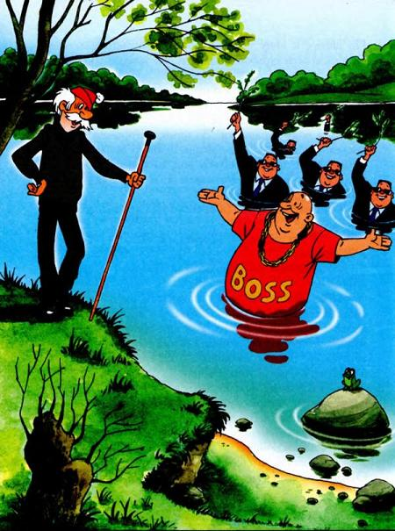
— Разрешите представиться — Сидор Гаврилыч со товарищи. Хотим служить под вашим началом по охране заповедных лесов от браконьеров и прочей нечисти. Сэкономленный мешок денег передаю в фонд друзей зелёных насаждений.— Спасибо, Сидор Горыныч… то есть Гаврилыч. Однако без вас справимся. А вы уж как-нибудь без нас. У себя в городе чем-нибудь полезным займитесь. Прощевайте.Когда все разошлись, дед Игнат сел на песок и, опершись на посох, стал задумчиво глядеть на озёрную гладь. «Как было бы хорошо, если бы люди на всей земле столь же быстро могли превращаться из плохих в хороших», — думал он так, а в это время, откуда ни возьмись, появился наш бесстрашный Зайчонок. Он подбежал к Игнату и, запыхавшись, спросил:— Кажется, я опоздал? Как жалко! Я бы им показал, где раки зимуют!— А ты сам-то знаешь, где они зимуют? — усмехнулся Игнат. — Ладно. Я им уже показал.— Дедушка Игнат, а ты что, смелый, как я?— Даже смелее.— И даже смелее, чем твоя внучка Машенька?!— Ну, это уж ты, брат, хватил…Дед Игнат двинул напрямик через болото, рассчитывая засветло попасть домой. Он быстро и уверенно переступал своими длинными ногами с кочки на кочку. Шустрый Зайчонок как-то ухитрялся поспевать за ним.При каждом шаге болото издавало слабый чавкающий звук, как будто что-то жевало. Было немного жутковато.Неожиданно Игнат спросил Зайчонка:— Хочешь, расскажу тебе одну историю про это болото?— Страшную? — поинтересовался Зайчонок.— Да нет, весёлую, с приключениями.— Тогда давай…
История десятая
КРИВА РОГАТКА, ДА В ЦЕЛЬ ПОПАЛА
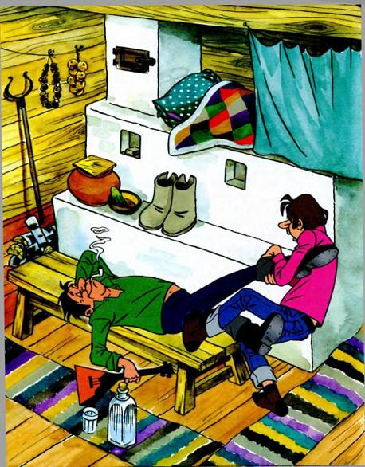
В деревне Малые Чудики жил один малый — большой чудак. Звали его красиво — Евлампий. Жил он с батюшкой и матушкой ровно тридцать лет и три года. В уютном домике с аистом на крыше. В основном лежал на печи и слезал только поесть и нужду справить.Иногда, правда, между завтраком, обедом и ужином он чего-нибудь отчубучивал.Лежит как-то отец его Аникей на лавке возле печи. Самокрутку курит, дремлет. Рядом штоф самогона початый стоит. Подошёл Евлампий к отцу и начал с него сапоги стягивать. Стянул один наполовину, за другой взялся. Стянул другой наполовину… Отец думает: «Видать, пощеголять в моих сапогах хочет. Пущай позабавится». А хитрый Евлампий хвать штоф да на двор. Отец с лавки вскочил в погоню, а сапоги спущенные мешают. Покуда туда-сюда, сына и след простыл.Возвратился сынуля навеселе. Взял, было, отец в руки вожжи, отлупить шалуна, а шалун-то на голову выше отца. Не рискнул. Мать закручинилась и говорит:— Вырос наш Евлампий Аникеич, пора жениться ему.— Да кому он в деревне такой нужон? — сокрушается отец. — Если только какая-нибудь Царевна-Лягушка с болота в мужья примет. Да где такую дурёху найдёшь?— Как — где? Лес-то наш Сказочный. Глядишь, чего и получится, — говорит матушка. — Пусть, как в сказках, стрельнёт из лука. Авось попадёт к лягушке в лапы стрела, а за ней и наш стрелец.— Мне и одному с вами неплохо. С женой-то на печке теснее мне станет. А счастье придёт и на печи меня найдёт. К тому же я, матушка, никакого лука, окромя репчатого да зелёного с селёдочкой, в руках отродясь не держал.— Ничего, сынок, не боги горшки обжигают. Не ты первый, не ты и последний.Стали думать-гадать, где лук со стрелой взять. У Евлампия руки не из того места растут. Велик мужик, да работать не привык. За всю свою непутёвую жизнь, палец о палец не ударил, чтоб чего-нибудь смастерить. Придумать какой выкрутас мастак, а вот дело делать… Не хотел. Чудил без удержу. Бывало, зимой, чтобы холод в избу не пускать, заставлял кота Ваську в дверь на задних лапах входить, да ещё хвост ему узлом завязывал, чтобы короче был.— Где-то у меня с детства рогатка валялась? Возьму-ка я камушек да запущу его вместо стрелы. Результат всё одно тот же будет. Самое главное, как потом найти то место, куда он попадёт.— Судьба дорогу укажет, куда камушек ляжет. Кто ищет — всегда найдёт, — напутствовала матушка.Слез Евлампий с печи, нашёл среди старых игрушек-безделушек рогатку и во двор вышел.Матушка из оконца кричит:— Куда ты, сынок, из такой кривой рогатки попадёшь-то? Смотри в глаз себе не махни!Поднял Евлампий с земли камушек поувесистее, зарядил его в рогатку, зажмурил глаза, повернулся три раза вокруг своей оси и маханул камень в белый свет, как в копеечку. Улетел камень далеко-далеко в лесную чащу.
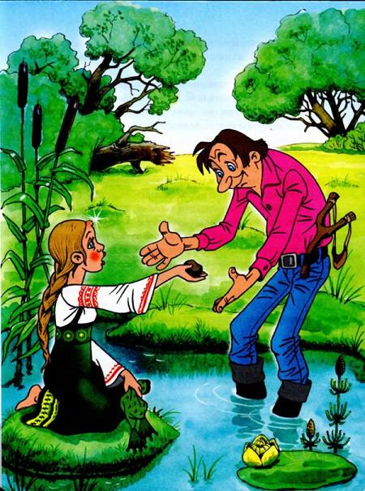
Обнял сынок на прощание родителей и отправился на поиски своей судьбы. Долго ли, коротко ли, плутал по лесу наш Евлампий в поисках своего камня. В конце концов увяз в каком-то болоте.«Ну и где я в этой трясине камень найду?» — подумал он. Вдруг видит: на кочке девица-красавица сидит, в руках лягушачью кожицу теребит, а во лбу у неё шишка здоровенная сияет.— Что с тобой, краса ненаглядная? — искренне изумился Евлампий. — Кто посмел обидеть такое сокровище?— Да вот, прилетел неведомо откуда и прямо в лоб угодил. — И показывает на ладошке увесистый камень.Сразу узнал его Евлампий и бросился обнимать и целовать растерянную красавицу-девицу.— Это же я! Твой суженый! Как же ты меня сразу не узнала? И камень мой!— Погоди, погоди, — остановила его девушка. — А ты понял, что я та самая Царевна-Лягушка?— Конечно, понял! По шкурке лягушачьей.— Это я свою одёжку постирала и к вечеру снова лягушкой стану.— Ну и прекрасно! — обрадовался Евлампий. — Меньше места на печке занимать будешь. Да и кормить тебя дешевле обойдётся. Буду тебя свежими червячками и мухами потчевать. Решено — беру тебя в жёны.— А как же шишка?— До свадьбы заживёт! — махнул рукой Евлампий.— Будь по-твоему. Жди меня к вечеру, — промолвила девица и исчезла.Евлампий поспешил в обратный путь. По проторенной тропинке быстро вернулся домой. Сообщил родителям, что нашёл он свой камень, а вместе с ним и свою суженую. И что прибудет она сегодня вечером, чтобы стать его женой.Стал готовиться к свадьбе. Умылся, приоделся. Нашёл консервную банку из-под шпрот, налил в неё воды из лужицы и поставил на стол:— Это для моей возлюбленной.— А что она, кроме грязной воды, ничего не пьёт?! — удивился батюшка.— Чем же она это закусывает?! — удивилась матушка.— Да вот, червячков накопаю, мух наловлю, и вся забота, а в баночке она сидеть и спать будет.Родители молчат и глазами хлопают. Так и прохлопали до самого вечера. Наконец услыхали какой-то странный звук. То ли прыгает кто, то ли скачет и приквакивает при этом.— Ладно, — говорит Евлампий, — хватит глазами-то хлопать. Это моя лягушонка в коробчонке на нашу свадьбу торопится.Вышли на крыльцо невесту встречать. Глядь: из-под калитки лягушка прыг во двор и говорит человеческим голосом:— Здравствуйте, дорогие мои свёкор, свекровушка и разлюбезный женишок! Вот и я, сноха ваша и жена будущая.И в этот торжественный момент сорвался с крыши аист и хвать гостью в клюв. Все замерли в ужасе.«Неужели сейчас на моих глазах он проглотит моё счастье?!» — подумал Евлампий.«Только познакомились и уже расставаться», — мелькнула мысль у его батюшки, а матушка просто чуть в обморок не упала.Но тут в напряжённой тишине зазвучал свадебный марш Мендельсона. Аист медленно опустил голову и раскрыл свой клюв. Лягушка выпала, ударилась оземь и превратилась в прекрасную девушку в роскошном свадебном платье. Евлампий узнал в ней ту самую Царевну-Лягушку, схватил её на руки и понёс в дом. Растроганные родители последовали за ним.«Как же посажу я такую красавицу за стол перед консервной банкой с грязной водой?» — думал Евлампий.«Чем же потчевать такую кралю?» — думала матушка.Аникей дёрнул жену за рукав и прошептал:— Как же ты, хозяюшка, ничего на стол не подала?! Стыдно то как!Но когда вошли в горницу, Евлампий так и замер на пороге с невестой на руках. Родители от изумления рты открыли.Стол буквально ломился от заморских яств и сосудов с разными винами. На самом почётном месте красовался серебряный поднос, а на нём банка из-под шпрот с водой из лужи.— Совет вам да любовь! — только и смог вымолвить отец семейства.Весть о странной свадьбе — во всех подробностях — мгновенно облетела деревню. Все от мала до велика пришли поздравить молодых, а заодно поглядеть на удивительную невесту. Гуляли всю ночь и весь следующий день. Сквозь шумную разноголосицу то и дело слышалось:— Ну, молодец Евлампий! Ну и учудил! Такого Малые Чудики не видывали ещё никогда.В самый разгар гулянья рассказала жена мужу своему страшную тайну. Дело в том, что была она заколдована злым колдуном. Он превратил её в лягушку за то, что не согласилась выйти за него замуж: «Будешь ты лягушкой до тех пор, покуда судьба дважды не принесёт тебе опасность для жизни. Если останешься живой, быть тебе снова и навсегда девицей-красавицей».— И кто же угрожал тебе смертью? — взволновался Евлампий.— Ну, первый раз ты меня чуть не угробил своим камнем, а второй раз аист чуть не склевал на ваших глазах.
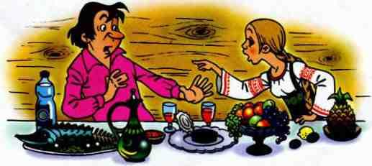
История одиннадцатая
КАК ЕВЛАМПИЙ СЧАСТЬЕ СВОЁ СБЕРЁГ
С тех пор аист, как бы искупая свою вину, стал приносить молодым каждый год по младенцу. У Евлампия появилось забот полон рот.Всё бы хорошо, но дошла и до ушей Водяного новость о том, что самая красивая и любимая его лягушка вышла замуж за какого-то Евлампия.Решил Водяной во что бы то ни стало вернуть свою любимицу обратно. Стал он думать и гадать, как бы похитрее это сделать. И придумал…Как-то по осени взял Евлампий лукошко и пошёл в лес за клюквой для своих любимых деток. Дошёл до ближайшего болота, смотрит, среди густой травы красные ягодки поблёскивают.«Что-то нынче не густо с урожаем», — подумал он и принялся по ягодке складывать в лукошко. Постепенно стал Евлампий замечать, что чем дальше в болото, тем больше клюквы становится. Так незаметно оказался он на настоящем клюквенном ковре, где невозможно было ступить ногой, чтобы не раздавить крупные, сочные ягоды.
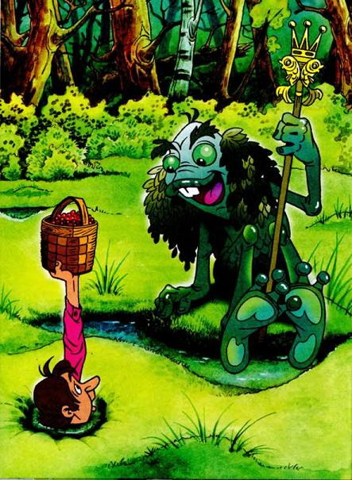
«А какой мягкий-то!» — мелькнуло в голове Евлампия, и в ту же секунду он почувствовал, что ноги его начинают проваливаться в этот ковёр. Не успел он что-либо сообразить, как погрузился в болото по пояс. Понял Евлампий, что погибает, и стал звать на помощь. Когда на поверхности болота осталась только его голова и поднятая рука с лукошком, наполненным клюквой, разверзлась перед ним болотная хлябь, и предстал пред его очами Водяной собственной персоной.— Рад видеть тебя у себя, Евлампий, — пробасил он и уселся на кочке напротив торчащей из трясины головы Евлампия.Оцепеневший, было, от страха Евлампий вдруг почувствовал, что стоит на чём-то твёрдом. Он сразу успокоился и, осмелев, протянул Водяному корзинку с клюквой:— Угощайся, болотное величество.— Спасибо тебе, добрый человек, за угощение, но пригласил я тебя сюда совсем для другого дела. Извини за неудобство, но у меня к тебе серьёзный разговор имеется. Дело в том, что увёл ты у меня из-под самого носа прекрасную Царевну-Лягушку, самую любимую из всех моих лягушек. Вот и решил я просить её у тебя обратно.— Что ты, что ты, господин Водяной. Сжалься над нами. Как же я останусь без жены, а детишки без матери?!— Такова жизнь, сынок, — грустно заметил Водяной. — Хоть я и стар, но душа-то у меня совсем ещё молодая. Так что верни мне мою Лягушку.— Но ведь она моя судьба! — воскликнул бедный Евлампий. — Как же я с ней расстанусь-то?— Ну хорошо, — сказал Водяной. — Давай сделаем так: ты пойдёшь туда — не знаю куда, и принесёшь мне то — не знаю что. Если принесёшь, Лягушка останется у тебя, если нет, я её забираю.Всего ожидал Евлампий, но только не этого. «Любят же сильные мира сего задавать простым смертным неразрешимые загадки», — подумал он. Но делать нечего, пришлось согласиться на условия Водяного. И в тот же миг, сухой и чистенький, оказался он на той самой кочке, на которой только что восседал Повелитель озёр и болот. Вокруг ни одной ягодки, а лукошко полно клюквы.С кочки на кочку выскочил Евлампий на ровную дорожку и прямиком домой. Едва отдышавшись, рассказал жене о случившемся, сгрёб любимых детишек в охапку и загрустил:— Хорошие вы мои, пригожие! Как же без меня жить-то будете, коли сгину я в неведомых краях?!— Так ты об этом печалишься? — спрашивает жена. — Было бы о чём! Слыхала я такую же историю много лет назад. Всё будет нормально! Ложись-ка ты, Евлампий Аникеевич, отдыхать. Утро вечера мудренее.Проснулся Евлампий в хорошем настроении. Плотно и вкусно накормила его жена перед дорогой и говорит:— Вот тебе карта для путешествий по родному краю, которая приведёт тебя туда — не знаю куда. Там ты и найдёшь то — не знаю что.Вышел Евлампий со двора, закрыл глаза, три раза повернулся вокруг своей оси, открыл глаза и пошёл туда, куда они глядели. Пошёл напрямик через лес.Идёт, куда ноги несут, а навстречу ему красавец Волк. Одёрнул красную рубаху в белый горошек и спрашивает:— Куда путь держишь, добрый человек?
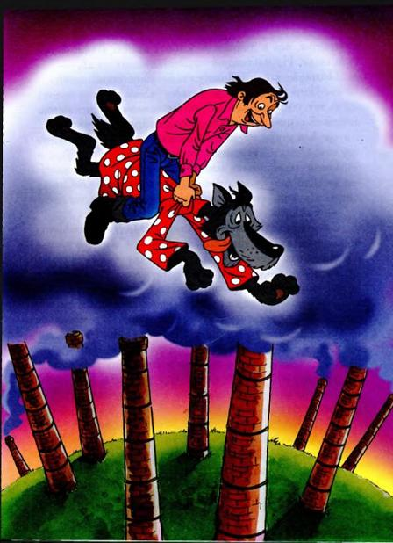
— Не знаю куда, — отвечает Евлампий.— А чего так? — удивился Волк.— Да вот послал меня Водяной туда — не знаю куда, принести ему то — не знаю что. Стало быть, и иду.— Слыхал я про то место. Хочешь, вместе искать будем?— Не хотелось бы утруждать тебя. Но не откажусь.— Люди и звери должны помогать друг другу, как братья, — изрёк мудрый Волк. — А теперь садись на меня верхом, и я быстренько доставлю тебя к месту назначения.Вихрем мчался Волк по просторам родного края и наконец остановился.— Вот мы и на месте. По-моему, здесь. Смотрит Евлампий по сторонам, а вокруг ни души.Только трубы дымящие из-под земли торчат, а под ногами гул какой-то странный слышится.— Похоже на царство Змея Горыныча, — прошептал Волк.Взглянул Евлампий на карту, а там этого места не обозначено.«Секретный объект», — смекнул мужичок.— Не знаю, чьё это царство, — шепчет он, — но сдаётся мне, это как раз то, что надо!Стали они с Волком вход в подземелье искать. Нашли. Вошли внутрь. Прошли по коридорам длиннющим, сводчатым. Вошли в какую-то дверь, смотрят: станки, конвейеры, всё в движении, работа кипит. Люди снуют туда-сюда. Ну настоящий муравейник.Подошли к ближайшему станочнику, спрашивают:— Чего это вы тут делаете?А тот, сосредоточенный, весь с головы до ног в металлической стружке, даже не удивился им и отвечает:— А я и сам не знаю. Сказали, сделай ЭТО, а что это такое, никто не знает.Очень обрадовался Евлампий и просит:— Дай мне, пожалуйста, одну штучку ЭТОГО.— Да бери, сколько хочешь, — отмахнулся тот.— Спасибо, мне много не надо.Схватил Евлампий одну штуку этого, выскочил из подземелья и бегом в обратный путь. С трудом догнал его Волк и говорит:— Ты такую тяжесть до дому не донесёшь! Да и вряд ли обратную дорогу домой найдёшь. Садись, довезу.— Своя ноша не тянет, — возразил, было, Евлампий, но вовремя одумался и с благодарностью взгромоздился на Волка.Обратный путь оказался гораздо короче, потому что решил Евлампий перво-наперво к Водяному наведаться. Должок отдать. Волк и запыхаться не успел, как оказались они во владениях Водяного. Хозяин тут как тут. Сел на кочку и спрашивает:— Ты что, сынок, уже справился с заданием?— А чего тянуть-то, — отвечает Евлампий. — Меня дома жена-красавица ждёт, спешить надо.— Ну и куда тебя ноги носили, мил человек?— Не знаю куда. Место это на карте не отмечено.— Ну а чего это ты принёс-то?— Да не знаю чего. Сам смотри.Взял Водяной ЭТО в руки. Крутил-вертел, со всех сторон рассматривал, нюхал, лизал, на зуб пробовал — ничего понять не может.— Ну что ж, Евлампий, жить тебе со своей зазнобушкой всю оставшуюся жизнь вместе. Детишек растить и добра наживать, — с грустью сказал Водяной и исчез. Только ЭТО осталось лежать на кочке. Но через мгновение он вернулся и со словами: «А ЭТО я с собой заберу, авось пригодится» — снова нырнул в своё царство.Поблагодарил Евлампий Волка за помощь, распрощался с ним и домой отправился. Дома ждали его родители, жена-красавица и любимые детки. Все очень обрадовались встрече и стали дружно, в любви и согласии жить-поживать да добра наживать.Только Волка никто не ждал, потому что был он круглым сиротой. Дома своего у него не было, а родичи разбрелись по другим лесам в поисках лучшей доли.
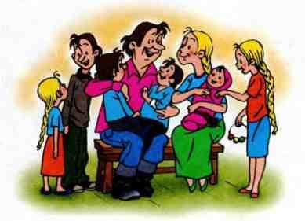
История двенадцатая
ПОПАЛСЯ ВОЛЧОК НА КРЮЧОК
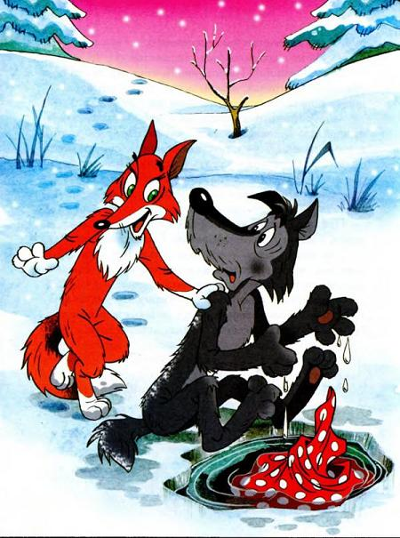
До самой зимы Волк бродил в одиночестве, изредка наведываясь в лазарет, узнать, не нуждается ли Пелагея в его «скорой» помощи? К счастью, она со всем справлялась сама. Значит, в лесу было спокойно. Браконьеров не было, а Волк всего один и тот, как говорится, свой парень.И вот под самый Новый год решил Волк простирнуть свою рубаху и отправился к Волшебному озеру.Как и полагается в эту пору, морозец стоял знатный. Вышел он на лёд, подошёл к проруби, в которой Пелагея недавно бельё полоскала. Снял знаменитую красную рубаху в белый горошек и начал её стирать. Лапы сразу же окоченели, и Волк еле-еле шевелил ими.В самый разгар стирки кто-то сзади тронул его за плечо. От неожиданности он выронил свою постирушку, и рубаха плавно стала опускаться на дно. Волк недовольно оглянулся. Перед ним стояла его старая знакомая — Лиса.— Чего это ты здесь делаешь? — как бы между прочим спросила она.— Да вот, рубаху решил к Новому году освежить, — ответил Волк и стал быстро шарить лапой в проруби. Но тщетно: рубаха погрузилась в царство Водяного.— А я думала, ты рыбку к новогоднему столу ловишь, — снова как бы между прочим промолвила Лиса.— У меня и простого-то стола нет, не то что новогоднего.— Вообще-то я рыбку и без стола съесть могу, — откровенно призналась плутовка.— Съесть-то её можно, только сначала поймать нужно, — так же откровенно признался наш простофиля. — А я удочку где-то оставил, не помню.— Да ты никак забыл, как это делается? Всего только и надо, что хвост опустить в прорубь, а рыба за него сама ухватится. Чем дольше он в проруби пробудет, тем больше рыбы за него ухватится. Тебе только останется вытащить хвост, чтобы ни одной рыбки не потерять.— Что-то подобное я делал в прошлом году, — пробурчал Волк. — Только вот не помню, чем всё это закончилось.
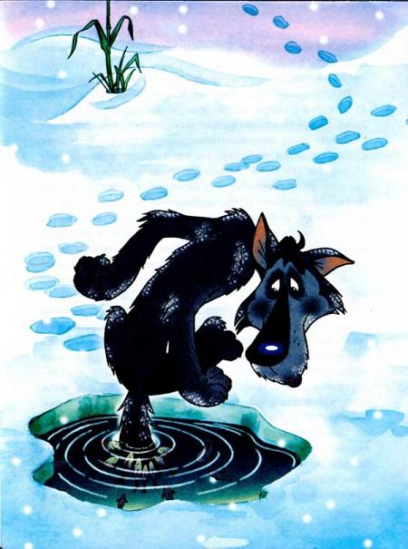
— А ты попробуй и вспомнишь! — хихикнула проказница. — Я же пока за мешком для улова сбегаю.Когда Лиса убежала, Волк опустил хвост в воду, глубоко вздохнул и стал терпеливо ждать поклёвки.Проплывающая мимо стайка рыбок-сеголеток с удивлением обнаружила в проруби какую-то серую мочалку. Любопытные рыбёшки поднялись к поверхности воды и стали дружно пробовать её на вкус.Мурашки, как живые, забегали по Волчьей спине от хвоста до самой холки. «Вот это клёв! — подумал он. — Есть клёв, так будет и улов». И сердце его радостно забилось.Мороз крепчал, сумерки быстро сгущались, но азартный рыболов этого не замечал. Он весь напрягся, чтобы не спугнуть рыбу, и замер. А морозу этого только и надо было. Прорубь стала быстро затягиваться льдом.Когда хвост был намертво схвачен ледяным капканом, Волк попытался вытащить его из воды, но тщетно.— Вот это улов! — воскликнул он и тут же подумал: «А что, если Лиса маленький мешок принесёт? В чём тогда остальную-то рыбу понесём?»Пока Волк задавал себе эти вопросы, Лиса сидела на берегу в кустах и тихохонько хихикала себе под нос:— Мёрзни, мёрзни, волчий хвост, проучу тебя, прохвост. Это тебе и за лазарет, и за «страусипед».В конце концов лёд так сдавил Волку хвост, что у него потемнело в глазах.«Наверно, это сом поймался?» — стиснув от боли зубы, успокаивал он себя. На самом-то деле потемнело в глазах оттого, что просто наступила самая обыкновенная зимняя, морозная ночь. Попытался Волк вытащить хвост из проруби, да не тут-то было. Понял, наконец, страдалец, что и на сей раз обманула его Лиса. Делать нечего, придётся ждать утра, авось Пелагея снова придёт бельё полоскать. Глядишь, выручит по доброте своей душевной.Зимнее утро не спешило превращаться в день. Сумерки как бы нехотя рассеивались, постепенно вырисовывая неподвижный силуэт Волка на фоне заснеженного озера. Весь покрытый инеем, под носом сосульки звенят, как колокольчики на новогодней ёлке. Душа еле теплится в Волчьем теле. Сидит бедолага, как ледяной памятник глупости, и клянёт себя последними словами:— Будь я козлом безрогим, если ещё когда-нибудь свяжусь с Аисой! — И, немного поразмыслив, добавил: — Хитрая Лиса страшней охотничьего пса.Когда совсем рассвело, Волку от голода так подвело живот, что ему захотелось завыть. Завыть просто, по-волчьи. Он задрал морду вверх, глубоко вдохнул морозный воздух и… вдруг почуял, будто по всей округе разносится запах знаменитых Пелагеевых пирожков.И это была сущая правда. Дело в том, что Пелагея с раннего утра действительно стряпала праздничные пирожки для своей любимой внучки Машеньки. А дед Игнат должен отнести их вместе с новогодними подарками в деревню для внучки и её друзей. (У них была такая семейная традиция.)Как только Игнат встал на лыжи, взвалил на плечо мешок с подарками и взял в руки свой посох, Пелагея воскликнула:— Ни дать, ни взять, Дед Мороз, только без бороды!
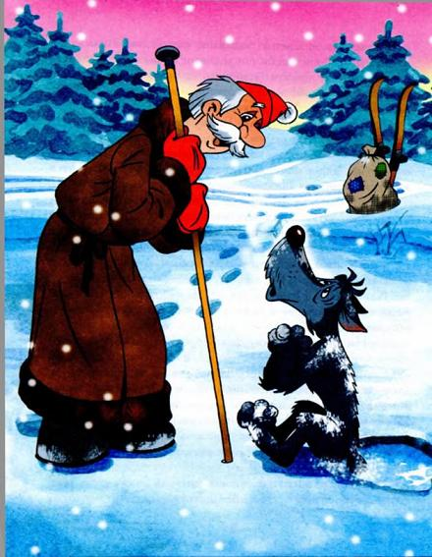
Сквозь морозную мглу Волк едва разглядел силуэт лыжника, быстро скользящего по берегу озера. С мешком за плечами и посохом в руке он напоминал Деда Мороза. «Неужто помощь приближается», — мелькнуло в голове у Волка, и, чтобы привлечь к себе внимание, он начал размахивать лапами, как регулировщик на перекрёстке. Помогло.Увидев его, Игнат остановился:— Привет, друг ситный! Опять сидишь?Оставив лыжи и мешок на берегу, Игнат спустился на лёд и подошёл к Волку.— Чего без рубахи-то? Зимой тулуп всякому люб.— Да вот, получается, вроде Водяному в стирку отдал, — грустно отшутился Волк.— По доброй воле сидишь аль опять Лиса подсуропила? — продолжал подтрунивать Игнат.— Конечно, она, бестия.— А может, не стоит на Лису-то сваливать… Сам хорош!— Хоро-о-ш, — согласился Волк, виновато втянув голову в плечи. Ему стало стыдно, потому что вспомнил он прошлогоднюю встречу с Игнатом. На этом же месте, в это же время. И вот — на тебе! Опять то же самое.— Ну, что! Будем тебя спасать или как?— Бу-у-у-дем, — проскулил Волк, с надеждой глядя Игнату в глаза.Игнат трижды стукнул посохом об лёд. Что-то звякнуло, брякнуло, вспыхнуло и погасло. Потом снова вспыхнуло, как новогодний фейерверк, и ослепило Волка. Когда он очухался, Игната и след простыл. Сидит Волк посреди леса целый и невредимый. На нём чистая красная рубаха в белый горошек, а в лапах узелок с Пелагеевыми пирожками.
Чудеса, да и только!«Как все-таки хорошо, что на свете есть сказки, которые хорошо заканчиваются!» — подумал Волк и развязал узелок.
Иллюстрации: А.Шер.

